**ข้อเสนอทางด้านเทคนิค เกี่ยวกับหลักการ วิธีการ**

**และแนวทางการพัฒนาระบบงาน**

**1. ความเป็นมา**

ปัจจุบันเทคโนโลยีเกี่ยวกับอินเทอร์เน็ตมีการพัฒนาขึ้นมาอย่างรวดเร็วและต่อเนื่อง ซึ่งทําให้พฤติกรรมของผู้ใช้บริการเว็บไซต์เปลี่ยนแปลงไป และเพื่อให้สอดคล้องกับพฤติกรรมการรับรู้ ข้อมูลข่าวสารของผู้ใช้งานเว็บไซต์ใน ปัจจุบัน เช่น การรับรู้ข้อมูลข่าวสารผ่านสื่อสังคมออนไลน์ (Social Media Network) ทาง Facebook/Twitter/YouTube รวมถึงการใช้งานแอพพลิเคชั่นต่างๆ ด้วยอุปกรณ์เคลื่อนที่/พกพาหมายรวมถึงสมาร์ทโฟน (Smartphone) และอุปกรณ์คอมพิวเตอร์ แบบพกพา (Tablet) ที่สามารถแสดงผลได้ตามรูปแบบของอุปกรณ์และสามารถปรับขนาดและ Layout ให้เหมาะสมตามขนาดของหน้าจอได้โดยอัตโนมัติ และใช้ได้กับทุกขนาดของหน้าจอสมาร์ทโฟนทุกรุ่นและทุกยี่ห้อ ที่เรียกว่า Mobile Responsive มากขึ้นเรื่อย ๆ จากรายงานผลการสํารวจความพึงพอใจของผู้ใช้งานเว็บไซต์กองคลัง มหาวิทยาลัยเกษตรศาสตร์ พบว่ารูปแบบของเว็บไซต์ไม่ทันสมัย และยากต่อการสืบค้นข้อมูล และปัญหาอุปสรรคใน ปัจจุบันในการพัฒนาเว็บไซต์ของกองคลัง มหาวิทยาลัยเกษตรศาสตร์มีข้อจํากัดในการปรับเปลี่ยนแผนผังเว็บไซต์ให้ ทันสมัย และข้อจํากัดในการแสดงผลได้กับทุกอุปกรณ์ประเภทเคลื่อนที่ (Mobile Devices) ดังนั้น กองคลัง มีความ จําเป็นต้องดําเนินการโครงการพัฒนาเว็บไซต์กองคลัง มหาวิทยาลัยเกษตรศาสตร์ ภายใต้โดเมน www.finance.ku.ac.th ให้ทันสมัย สามารถให้บริการข้อมูลข่าวสารได้อย่างถูกต้อง รวดเร็ว มีประสิทธิภาพมากขึ้น เป็นปัจจุบันมากที่สุด และมี มาตรฐาน มีความสะดวกในการใช้งาน แสดงผลได้ ๒ ภาษา (ไทย/อังกฤษ) อย่างเหมาะสม รองรับทุกหน้าจอบนอุปกรณ์ ที่แตกต่างกัน เพื่อกระตุ้นให้เกิดความสนใจของผู้ใช้บริการกองคลังมากขึ้น รวมทั้งเป็นแหล่งรวมข้อมูลที่สร้างเครือข่าย ความร่วมมือต่างๆ ของกองคลังอีกด้วย

**2. วัตถุประสงค์**

# 2.1 เพื่อให้เว็บไซต์กองคลังใช้งานง่าย ค้นหาข้อมูลได้สะดวก รวดเร็ว ข้อมูลมีความทันสมัย ถูกต้องเป็นปัจจุบัน และรองรับการแสดงผลบนอุปกรณ์ที่แตกต่างกันทั้งคอมพิวเตอร์ส่วนบุคคล และอุปกรณ์คอมพิวเตอร์แบบพกพา

# 2.2 เพื่อปรับปรุงช่องทางการให้บริการข้อมูลข่าวสารเกี่ยวกับข้อมูลด้านการคลังและพัสดุต่าง ๆ และเผยแพร่ ข้อมูลไปถึงผู้ใช้บริการกองคลัง หน่วยงาน และประชาชนทั่วไป

# 2.3 เพื่อเป็นแหล่งรวมข้อมูลที่สร้างเครือข่ายความร่วมมือต่างๆ ของกองคลัง

# 2.4 เพื่อสามารถเชื่อมโยงข้อมูลจากระบบต่างๆ ที่ใช้งานในมหาวิยาลัย ไปถึงผู้ใช้บริการกองคลัง หน่วยงาน และ ประชาชนทั่วไป

# 2.5 เพื่อสื่อสารภาพลักษณ์ที่ดีของกองคลัง สู่ประชาคมภายนอก

เพื่อนำเสนอและเรียกใช้งานระบบ ผ่านระบบเครือข่ายสื่อสาร จากอุปกรณ์เคลื่อนที่ เช่น Smart phone และ Tablet ได้อย่างมีประสิทธิภาพ

เพื่อแก้ไขปัญหาข้างต้น บริษัทฯขอนำเสนอแนวทางการพัฒนาระบบ โดยที่จะเข้าไปศึกษาและวิเคราะห์เพื่อหาแนวทางการปรับปรุงให้เกิดประสิทธิภาพสูงสุด และการใช้งานที่สะดวกมากยิ่งขึ้น

ซึ่งในการออกแบบจะต้องมีการสอดประสานกันในเชิงข้อมูล โดยสามารถแสดงแผนภาพระบบดังนี้

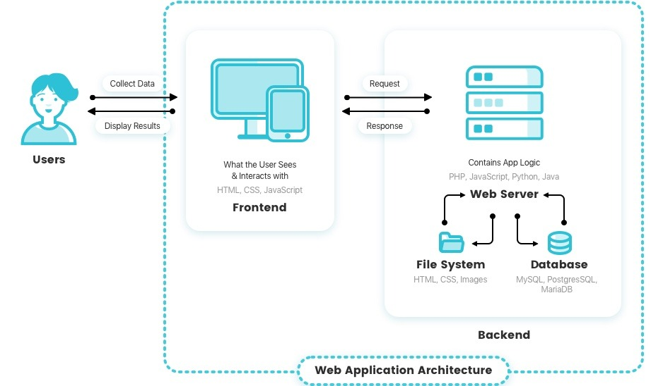

จากแผนภาพจะมีเครื่องคอมพิวเตอร์แม่ข่ายทั้งหมด 3 เครื่อง ได้แก่

1. Web Server – เป็นเครื่องคอมพิวเตอร์แม่ข่ายสำหรับรับ-ส่ง ข้อมูลระหว่างผู้ใช้งานและระบบฯ โดยมีระบบปฏิบัติการเป็น Windows Server ทำหน้าที่เป็น Backend
2. Client – เป็นเครื่องคอมพิวเตอร์ผู้ใช้งานสามารถเข้าผ่าน browser ทำหน้าที่เป็น Frontend
3. Database Server – เป็นเครื่องคอมพิวเตอร์แม่ข่ายสำหรับติดตั้งระบบฐานข้อมูลเพื่อเก็บข้อมูลของระบบฯ โดยมีระบบปฏิบัติการเป็น Windows Server และระบบฐานข้อมูล

กลุ่มผู้ใช้งาน

ในส่วนกลุ่มผู้ใช้งานจะสามารถเข้าถึงระบบผ่านทาง Web Browser เช่น Microsoft Edge, Chrome หรือ Firefox เป็นต้น โดยลักษณะการใช้งานสามารถใช้ผ่านทางเครือข่ายอินเตอร์เน็ต รองรับการจำแนกผู้ใช้งานตามสิทธิ์การใช้งานต่างๆ โดยแบ่งประเภทการใช้งานตามลักษณะการใช้งานระบบ ในเบื้องต้นมีกลุ่มผู้ใช้ที่เกี่ยวข้องกับระบบฯดังนี้

เว็บไซต์

1. กลุ่มผู้ใช้งานภายใน ได้แก้ นิสิต อาจารย์ บุคลากร ผู้บริหาร
2. กลุ่มผู้ใช้งานภายนอก ได้แก่ บุคคลทั่วไป หน่วยงานภายนอกทั้งภาครัฐและเอกชน

ระบบการจัดการข้อมูล

1. ผู้ดูแลระบบของกองคลัง ( Super Administrator)
2. ผู้ดูแลระบในระดับงาน ( Administrator)
3. เจ้าหน้าผู้ใช้งานระบบ
4. ผู้บริหาร

ซึ่งจะมีการวิเคราะห์และออกแบบโดยละเอียดเพื่อกำหนดสิทธิของกลุ่มผู้ใช้งานอีกครั้งในขั้นตอนการออกแบบระบบ หลังจากมีการเก็บรวบรวมข้อมูลความต้องการของกลุ่มผู้ใช้

**3. ขอบเขตการดำเนินงาน**

**3.1 จัดทําแผนการดําเนินงาน**

ผู้รับจ้างต้องจัดทําแผนการดําเนินงาน ภายใต้ระยะเวลาดําเนินงานที่กําหนดให้ครอบคลุมขอบเขตงาน ทั้งหมด ซึ่งต้องแสดงกิจกรรมการดําเนินการ ระยะเวลาที่ใช้ และรายละเอียดอื่นๆ ที่จําเป็น โดยประกอบด้วยขั้นตอน อย่างน้อย ดังนี้

(1) สํารวจความต้องการและพฤติกรรมการใช้งานของผู้ใช้เว็บไซต์ ตามกลุ่มเป้าหมาย

(2) จัดวางโครงสร้างและออกแบบเว็บไซต์ใหม่

(3) ดําเนินการพัฒนาเว็บไซต์

(4) ดําเนินการพัฒนาระบบข้อมูล

(5) ดําเนินการนําเข้าข้อมูลเดิมและการตรวจสอบความถูกต้องของลิงค์เชื่อมโยง

(6) ดําเนินการติดตั้งใช้งาน

(7) ดําเนินการทดสอบระบบ

(8) ดําเนินการฝึกอบรม

**3.2 สํารวจความต้องการและพฤติกรรมการใช้งานของผู้ใช้เว็บไซต์ ตามกลุ่มเป้าหมาย**

ผู้รับจ้างต้องจัดทําแผนการดําเนินงาน ภายใต้ระยะเวลาดําเนินงานที่กําหนดให้ครอบคลุมขอบเขตงาน ทั้งหมด ซึ่งต้องแสดงกิจกรรมการดําเนินการ ระยะเวลาที่ใช้ และรายละเอียดอื่นๆ ที่จําเป็น โดยประกอบด้วยขั้นตอน อย่างน้อย ดังนี้

3.2.1 สํารวจความต้องการของผู้ใช้เว็บไซต์ เพื่อให้ทราบความต้องการและพฤติกรรมการใช้งาน ได้แก่ เนื้อหา รูปแบบ การนําไปใช้ประโยชน์ และอื่น ๆ ที่จะทําให้เว็บไซต์บรรลุวัตถุประสงค์ โดยมีกลุ่มเป้าหมาย และ ข้อมูลนําเสนออย่างน้อย ดังนี้

- กลุ่มเป้าหมายภายใน ได้แก่ นิสิต อาจารย์ บุคลากร ผู้บริหาร

- กลุ่มเป้าหมายภายนอก ได้แก่ บุคคลทั่วไป หน่วยงานภายนอกทั้งภาครัฐและเอกชน

- ข้อมูลที่นําเสนอ ได้แก่ ข่าวผู้บริหารข่าวประชาสัมพันธ์ ประวัติกองคลัง ข้อมูลคณะผู้บริหารและ บุคลากร ข้อมูลโครงการสัมมนา/ประชุมต่างๆ ข้อมูลพรบ./ ระเบียบ/ กฎกระทรวง/ หลักเกณฑ์ด้านการเงินการคลังและ พัสดุ ข้อมูลประกันคุณภาพ ข้อมูลสรุปรายงานค่าใช้จ่ายสาธารณูปโภค ข้อมูลข่าวประกาศการจัดซื้อจัดจ้าง ประกาศ หนังสือเวียนต่างๆ รวมถึงสมัครงาน-ประกาศผลสอบ และปฏิทินกิจกรรมต่างๆของกองคลัง

3.2.2 วิเคราะห์ ออกแบบ แก้ปัญหาการใช้งาน โดยคํานึงถึงการใช้งานที่สะดวก เข้าถึงง่าย รองรับ platform ที่เหมาะสม สร้างประสบการณ์ที่ดี และตอบโจทย์ในแต่ละกลุ่มเป้าหมาย

3.2.3 นําเสนอรายงานการศึกษา ระบบที่จะใช้ในการพัฒนาเว็บ และเทคนิคต่าง ๆ

**3.3 จัดวางโครงสร้าง และออกแบบเว็บไซต์ใหม่**

3.3.1 จัดวางโครงสร้างเว็บไซต์ใหม่ ให้มีความทันสมัยและมีภาพประกอบสื่อความเป็นเกษตรศาสตร์ โดยมีรูปแบบสอดคล้องกับเว็บไซต์หลักของมหาวิทยาลัยเกษตรศาสตร์ โดยกําหนดหมวดหมู่การแสดงผลหน้าจอเว็บไซต์ ให้มีความชัดเจน และไม่ซ้ําซ้อน ทั้งภาษาไทยและภาษาอังกฤษ

3.3.2 แนวทางการจัดโครงสร้างให้มีการแยกข้อมูลสําคัญของกองคลัง เช่น พรบ. / ระเบียบ/ กฎกระทรวง/ หลักเกณฑ์ด้านการเงินการคลังและพัสดุของมหาวิทยาลัยเกษตรศาสตร์ ข้อมูลข่าวประกาศการจัดซื้อจัด จ้างและข่าวประชาสัมพันธ์ หนังสือเวียนต่างๆ รวมอยู่ในที่เดียวกัน เพื่อให้เข้าถึงง่าย

3.3.3 ออกแบบเว็บไซต์ภายใต้เงื่อนไขการนําเข้าข้อมูลง่าย ใช้งานในผ่านWeb browser รองรับการ ใช้งานโดยมีผู้ดูแลระบบหลายคน

3.3.4 ออกแบบเว็บไซต์หน้าแรก และหน้าอื่น ๆ ไม่เกิน ๓ ระดับ ซึ่งรองรับการแสดงผลทั้งภาษาไทย และภาษาอังกฤษ

**3.4 การพัฒนาระบบเว็บไซต์**

3.4.1 พัฒนาระบบเว็บไซต์ ที่รองรับข้อมูลดังต่อไปนี้

3.4.1.1 ข้อมูลเว็บไซต์สําหรับผู้ใช้งานทั่วไปและสมาชิก (Front End)

1) ข่าวผู้บริหาร

2) ข่าวประชาสัมพันธ์

3) ข้อมูลเกี่ยวกับ กองคลัง

4) ข้อมูลคณะผู้บริหารและบุคลากร

5) ข้อมูลโครงการสัมมนา/ประชุมต่างๆ

6) ข้อมูลพรบ./ ระเบียบ/ กฎกระทรวง/ หลักเกณฑ์ด้านการเงินการคลังและพัสดุ

7) ข้อมูลประกันคุณภาพ

8) ข้อมูลข่าวประกาศการจัดซื้อจัดจ้าง โดยเชื่อมโยงข้อมูลจากกรมบัญชีกลาง

9) ข้อมูลประกาศหนังสือเวียนต่างๆ

10) ข่าวสมัครงาน-ประกาศผลสอบ

11) ข้อมูลเบอร์โทรศัพท์

12) ลิงค์ที่เกี่ยวข้อง

13) อัลบั้มรูปภาพ

14) แสดงข้อมูลติดต่อเรา

15) แสดงข้อมูลสถิติผู้เข้าชมเว็บไซต์

16) สมัครสมาชิกสําหรับการใช้ระบบบริการต่าง ๆ ที่อยู่บนเว็บไซต์ กองคลัง

17) แสดงข้อมูลปฏิทินกิจกรรม

18) แสดงข้อมูลประกันคุณภาพ

19) แสดงข้อมูลสรุปรายงานค่าใช้จ่ายสาธารณูปโภค

20) แสดงข้อมูลสําหรับดาวน์โหลด

21) แสดงการค้นหาข้อมูล (Information Search) แบบ Quick Search

3.4.1.2 ข้อมูลเว็บไซต์สําหรับผู้ใช้งานสมาชิกเท่านั้น

1) ข้อมูลแจ้งการจ่ายเงิน/ โอนเงิน

2) ข้อมูลลิงค์เชื่อมไปยังระบบงานอื่น เช่น ระบบนําส่งภาษีหัก ณ ที่จ่าย (กรณีพิเศษ)

3.4.1.3 ส่วนบริหารจัดการอัลบั้มรูปภาพ ซึ่งมีคุณสมบัติดังต่อไปนี้

(ก) สามารถแบ่งประเภทหรือหมวดหมู่ในการแสดงภาพ

(ข) สามารถเพิ่ม แก้ไข และลบรูปภาพ

(ค) สามารถใส่คําอธิบายหรือคําบรรยายรูปภาพ

(ง) สามารถอัพโหลดโดยระบบจะทําการสร้าง Thumbnail รูปอัตโนมัติ

(จ) รองรับไฟล์รูปภาพ (รองรับไฟล์นามสกุล jpg, png , gif , raw file ,avi, mp4 , m4v , mov , mpg, mpeg เป็นอย่างน้อย)

(ฉ) รองรับการอัพโหลดรูปที่ได้รับการบีบอัดในรูปแบบ zip file

(ช) สามารถกําหนดจํานวนรูปภาพในการแสดงผลต่อหน้า

(ซ) สามารถกําหนดขนาดไฟล์รูปภาพที่อัพโหลด

(ฌ) ระบบสามารถ Resize รูปได้อัตโนมัติ

(ญ) รองรับการนําภาพ Photo gallery มาแสดงต่อจากข่าวที่นําเสนอได้ (มีระบบ Auto Photo Slide Show)

3.4.1.4 มีส่วนบริหารจัดการข้อมูลดาวน์โหลด ซึ่งมีคุณสมบัติดังต่อไปนี้

(ก) มีการเผยแพร่สื่อวิดีโอ, ไฟล์นามสกุล PDF, WORD, EXCEL ข้อมูลความรู้ การประชุม อบรม, สัมมนา ฝายเครื่องข่าย internet

(ข) จัดให้มีระบบฐานข้อมูลของรายการที่จัดเก็บไว้ตามชื่อรายการ ชื่อโครงการ และวันเวลาที่ จัดโครงการ เพื่อความสะดวกในการค้นหาจากผู้ใช้บริการ

(ค) จัดให้มีสถิติการเลือกดาวน์โหลดในแต่ละรายการที่ผู้ใช้บริการดาวน์โหลด และสามารถ แสดงรายงานตามวัน เดือน ปีได้

(ง) จัดทําระบบ KM (Knowledge Management) ด้วยการรวบรวม ข้อมูลองค์ความรู้ เพื่อ เป็นแหล่งข้อมูลให้ผู้ใช้บริการเข้ามาศึกษาหารข้อมูล ทั้งในรูปแบบของ เอกสารข้อความ ไฟล์ เสียง และวิดีโอ พร้อมจัดทําระบบค้นหาตามหมวดหมู่

3.4.1.5 มีส่วนบริหารจัดการปฏิทินกิจกรรม ซึ่งมีคุณสมบัติดังต่อไปนี้

(ก) ระบบสามารถแสดงเป็นกิจกรรมต่างๆของกองคลัง ในรูปแบบปฏิทินได้

(ข) ผู้ดูแลระบบสามารถสร้างกิจกรรม โดยเลือกจากปฏิทินในวันที่ต้องการ

(ค) ผู้ดูแลระบบสามารถสร้างกิจกรรม ซึ่งประกอบด้วย ชื่อกิจกรรม รายละเอียด วันที่เริ่มต้น วันที่สิ้นสุด เวลาเริ่มต้น เวลาสิ้นสุด และสถานที่ ได้เป็นอย่างน้อย

(ง) ระบบสามารถทําการลบข้อมูลกิจกรรมที่หมดอายุแล้วโดยอัตโนมัติซึ่งจํานวนวันหมดอายุ สามารถกําหนดได้โดยผู้ดูแลระบบ

3.4.1.6 มีส่วนบริหารหน้าข่าวประกาศจัดซื้อจัดจ้าง ซึ่งมีคุณสมบัติดังต่อไปนี้

(ก) เป็นระบบที่ช่วยสนับสนุนการแจ้งข่าวประกาศจัดซื้อจัดจ้าง และประกาศต่างๆที่เกี่ยวข้อง กับกระบวนการจัดซื้อจัดจ้าง ดังรายการด้านล่างเป็นอย่างน้อย

- ประกาศแผนการจัดซื้อจัดจ้าง

- ประกาศราคากลาง

- ประกาศร่าง TOR/ ร่างเอกสารประกวดราคา (e-bidding)

- ประกาศเชิญชวน

-ประกาศชื่อผู้ผ่านการตรวจสอบผู้ไม่มีผลประโยชน์ร่วมกัน

- ประกาศผู้ชนะการเสนอราคา

- เปลี่ยนประกาศเชิญชวน

- เปลี่ยนแปลงประกาศชื่อผู้ผ่านการตรวจสอบผู้ไม่มีผลประโยชน์ร่วมกัน

- เปลี่ยนแปลงประกาศผู้ชนะการเสนอราคา

- ยกเลิกประกาศต่างๆ

- ประกาศแจ้งผู้ทิ้งงาน

- ประกาศจ้างออกแบบและควบคุมงาน

- ประกาศผลการจ้างออกแบบและควบคุมงาน

- ประกาศการจ้างที่ปรึกษา

- ประกาศสัญญา

(ข) รองรับการกระจายข่าว ตามมาตรฐาน RSS Feed

(ค) สามารถแนบไฟล์เอกสารในรูปแบบ zip pdf .jpg .gif และ Microsoft office เป็นอย่าง น้อย ได้มากกว่า ๑ ไฟล์ เพื่อใช้ในการอ้างอิงได้ สามารถบันทึกวันที่ เวลา และชื่อเจ้าหน้าที่ที่ ปฏิบัติงาน เกี่ยวกับการแจ้งข่าวประกาศได้โดยอัตโนมัติ

(ง) สามารถแก้ไข เพิ่มเติม และยกเลิกประกาศได้

(จ) สามารถสืบค้นข่าวประกาศแต่ละประเภทได้จากชื่อหน่วยงาน/ ประเภทการจัดซื้อจัดจ้าง ชื่อหน่วยงาน ชื่อเรื่อง งบประมาณเบื้องต้น เป็นอย่างน้อย

(ฉ) สามาถบันทึกชื่อผู้บันทึกข้อมูล วันเวลา และรายละเอียดเกี่ยวกับประกาศ วันสิ้นสุด ประกาศ

(ช) สามารถแสดงจํานวนผู้เข้าชม

(ซ) สามารถกําหนดจํานวนการแสดงผลประกาศในหน้าแสดงผลได้

3.4.1.7 มีส่วนบริหารการแจ้งข้อมูลการจ่ายเงิน/ โอนเงิน

(ก) มีการ Login เข้าระบบสมาชิกของเว็บไซต์ก่อน จึงจะแสดงผล

(ข) สามารถสืบค้นข้อมูลการจ่ายเงิน/ โอนเงินได้จากชื่อผู้เบิกเงิน/ บริษัท ชื่อหน่วยงาน เจ้าของเรื่อง งบประมาณเบื้องต้น เป็นอย่างน้อย

(ค) ผู้ดูแลระบบสามารถแนบไฟล์เอกสารในรูปแบบ .zip .pdf .jpg .gif และ Microsoft office เป็นอย่างน้อย ได้มากกว่า ๑ ไฟล์ เพื่อใช้ในการอ้างอิงได้ สามารถบันทึกวันที่ เวลา และชื่อเจ้าหน้าที่ที่ปฏิบัติงาน เกี่ยวกับการแจ้งข่าวประกาศได้โดยอัตโนมัติ

(ง) ผู้ดูแลระบบสามารถแก้ไข เพิ่มเติม และยกเลิกประกาศได้

3.4.1.8 มีระบบบริหารจัดการข้อมูลสถิติผู้เข้าชมเว็บไซต์ ซึ่งมีคุณสมบัติดังต่อไปนี้

(ก) สามารถตรวจสอบจํานวนผู้เข้าชมเว็บไซต์ปัจจุบัน โดยแสดงสถิติในการเข้าชมในแต่ละ หน้าและจํานวนผู้เข้าชมมากที่สุดไปหาน้อยที่สุด รวมทั้งการนับจํานวนการ Download ไฟล์ และการเข้าชมหน้าเว็บไซต์ต่างๆ

(ข) สามารถคํานวณ แสดงผล และจัดทํารายงานตามวันเดือนปี รูปแบบ กราฟ แผนภูมิ และ ค่าเฉลี่ย โดยสามารถพิมพ์ออกทางเครื่องพิมพ์ รวมทั้งสามารถ Export ข้อมูลดังกล่าวในรูป ของ Word และ Excel (ก) มีการ Login เข้าระบบสมาชิกของเว็บไซต์ก่อน จึงจะแสดงผล

3.4.1.9 มีระบบบริหารการค้นหาข้อมูล (Information Search) แบบ Quick Search ซึ่งสามารถ เชื่อมโยงระหว่างข้อมูลที่มีความเกี่ยวข้องกันได้จาก Keyword และค้นหาตาม Keyword ภายใน Content และระบบค้นหาข้อมูลระดับสูงจะต้องทําการค้นหาข้อมูลภายในเว็บไซต์ ด้วยระบบ Advance Search ได้อย่างละเอียด รวมทั้งสามารถค้นหาข้อมูลภายใน Content ด้วยวิธีต่างๆ เช่น การค้นหาข้อมูลจากคําสําคัญ การค้นหาข้อมูลจากบทคัดย่อ และการ ค้นหาข้อมูล

3.4.1.10 รองรับข้อมูลติดต่อของหน่วยงาน โดยสามารถแสดงเป็นรูป ข้อความ และแผนที่จาก google map ได้

3.4.1.11 รองรับข้อมูลสถิติอย่างน้อยตามหัวข้อต่อไปนี้

- สถิติการเพิ่มข้อมูลหน้าเว็บเพจ โดยสามารถจําแนกตามหมวดหมู่ และช่วงเวลาที่ต้องการได้

- สถิติการเรียกดูและใช้งานหน้าเว็บเพจ โดยสามารถจําแนกตามหมวดหมู่ และช่วงเวลาที่ ต้องการได้

- สถิติการคลิกดูเอกสาร หรือการดาวน์โหลด เอกสารในแต่ละเว็บเพจ โดยสามารถจําแนก ตามหมวดหมู่ และช่วงเวลาที่ต้องการได้

- สถิติการเชื่อมโยงไปยัง Social Network เช่น การ Share , การ Like เป็นต้น

3.4.2 พัฒนาระบบบริหารจัดการรูปแบบการแสดงผล ดังต่อไปนี้

3.4.2.1 มีส่วนบริหารจัดการข้อมูลหน้าเว็บไซต์ ตามข้อ 3.4.1 ป้ายประชาสัมพันธ์แบบ Pop Upไฟล์ ไดเรกทอรี่ รวมถึงเมนูสามาถทําการเพิ่ม ลบ แก้ไข หรือโยกย้ายได้ตามความต้องการ

3.4.2.2 จัดทําระบบบริหารหน้า Intro Page ให้สามารถเพิ่ม/ลบ/ปิดเว็บเพจ หรือ Pop Up ก่อนหน้า Home Page ตามวันสําคัญ ได้แก่ วันเฉลิมพระชนมพรรษา และวันสําคัญ ของราชวงศ์ได้

3.4.3 พัฒนาระบบบริหารจัดการสมาชิก ดังต่อไปนี้

(ก) มีระบบบริหารจัดการกลุ่มผู้ใช้งาน (Group Accounts) และผู้ใช้งาน (Account) โดยรองรับ การทํางานกับกลุ่มผู้ใช้งาน (Group Account) อย่างน้อย ๒ กลุ่ม ดังนี้

1) กลุ่มผู้ดูแลระบบของกองคลัง (Super Administrator)

2) กลุ่มผู้ดูแลระบบ ในระดับงาน (Administrator)

3) กลุ่มผู้ใช้งานหลักผู้ขายของมหาวิทยาลัย

(ข) มีระบบบริหารจัดการสิทธิการใช้งานระบบ (Permission Management) ของผู้ใช้งาน สามารถ กําหนดสิทธิการใช้งานในระดับกลุ่มผู้ใช้งาน (Group Accounts) ได้ โดยมีคุณสมบัติอย่างน้อย ดังนี้

1) เฉพาะผู้ใช้งานที่อยู่ในกลุ่มผู้ดูแลระบบ (Super Administrator และAdministrator) เท่านั้น ที่สามารถเข้าถึงระบบในการบริหารจัดการสิทธิการใช้งานได้

2) สามารถกําหนดสิทธิการใช้งานระบบ (User Levels) และกลุ่มผู้ใช้งาน (Group Accounts) ในสังกัดงานนั้น ๆได้

3) ในสังกัดเดียวกัน กลุ่มผู้ดูแลระบบ (Administrator) จะมีจํานวนผู้ใช้งานระบบมากกว่า 1 คน

4) สิทธิในการบริหารจัดการ มีดังนี้

4.1) กลุ่มผู้ดูแลระบบของกองคลัง (Super Administrator) มีสิทธิดังนี้

4.1.1 สามารถบริหารจัดการสังกัดผู้ใช้งานได้ทุกระดับ

4.1.2 สามารถบริหารจัดการและกําหนดสิทธิการใช้งานของกลุ่มผู้ใช้งาน และ ผู้ใช้งานได้ทุกกลุ่ม

4.1.3 สามารถเข้าถึงระบบงานได้ทั้งหมด

4.1.4 สามารถตรวจสอบข้อมูลการเข้าใช้งาน (Log) ของผู้ใช้งานได้ทั้งหมด

4.2) กลุ่มผู้ดูแลระบบในระดับงาน (Administrator) มีสิทธิดังนี้

4.2.1 ไม่สามารถบริหารจัดการสิทธิการใช้งานของผู้ใช้งานได้

4.2.2 สามารถเข้าใช้งาน และบริหารจัดการข้อมูลได้ตามสิทธิ์ที่ได้รับเท่านั้น

5) รองรับระบบการสมัครสมาชิกกลุ่มผู้ใช้งานหลักผู้ขาย

(ค) มีระบบรายงานการ Log in ของผู้ใช้งานระบบ ซึ่งมีคุณสมบัติดังต่อไปนี้

1) สามารถรายงานผลสถิติผู้เข้าใช้งานระบบได้

2) สามารถเลือกตรวจสอบตามช่วงเวลาที่ต้องการ

3) สามารถออกรายงานผู้ใช้งานระบบได้ และส่งออกข้อมูลเป็น Text file ได้

3.4.4 พัฒนาระบบบริหารจัดการสมาชิก ดังต่อไปนี้

3.4.4.1 สามารถดูประวัติการบริหารจัดการข้อมูล ของผู้ใช้งานระบบ เพื่อตรวจสอบการกระทํา ต่าง ๆ ที่เกิดขึ้น มีการบันทึก log file การใช้งาน ได้แก่ การเพิ่ม ลบ แก้ไข ข้อมูล ประเภทต่าง ๆ เป็นต้น

3.4.4.2 หน้าแผนผังเว็บไซต์ (Site map) มีการปรับปรุงอัตโนมัติ เมื่อมีการปรับปรุงเว็บไซต์

3.4.4.3 ระบบสืบค้นข้อมูลและเอกสารต่าง ๆ ภายในเว็บไซต์ ที่สามารถสืบค้นข้อมูลแบบง่าย และสืบค้นข้อมูลระดับสูงทั้งหมดได้ โดยรองรับทั้งภาษาไทยและภาษาอังกฤษ

3.4.4.4 ระบบแสดงความคิดเห็นหรือข้อเสนอแนะ โดยจะต้องสามารถระบุตัวบุคคลที่ชัดเจนได้

3.4.4.5 รองรับการพิมพ์หรือดาวน์โหลด ข้อมูลได้อย่างสะดวก

3.4.4.6 มีการเชื่อมโยงไปยัง Social Network เช่น Facebook, twitter, YouTubeและInstagram เป็นอย่างน้อย

3.4.4.7 รองรับการกระจายข่าว ตามมาตรฐาน RSS Feed

**3.5 การนําเข้าข้อมูลของระบบเดิมและการตรวจสอบความถูกต้องของลิงค์เชื่อมโยง**

3.5.1 นําเข้าข้อมูลที่มีอยู่ในระบบเดิมทั้งข้อมูลภาษาไทย และภาษาอังกฤษ เข้าสู่โครงสร้างข้อมูล ของ ระบบที่ได้ปรับปรุงใหม่

3.5.2 ตรวจสอบความถูกต้องของลิงค์เชื่อมโยง ทั้งหน้าหลัก หน้ารายละเอียด ทุกหมวดหมู่ข้อมูล ของ ระบบเว็บไซต์ที่ได้ปรับปรุงใหม่

3.5.3 ทําลิงค์เชื่อมโยงไปยังเว็บไซต์เก่าเพื่อให้ยังสามารถเข้าถึงข้อมูลต่างๆ ได้

3.5.4 สามารถทําลิงค์เชื่อมโยงข้อมูลไประบบต่างๆ ที่ใช้งานในมหาวิทยาลัย ไม่น้อยกว่า ๒๐ ลิงค์

**3.6 การนําเข้าข้อมูลของระบบเดิมและการตรวจสอบความถูกต้องของลิงค์เชื่อมโยง**

3.6.1 ผู้รับจ้างจะต้องดําเนินการติดตั้งระบบเว็บไซต์บนคอมพิวเตอร์แม่ข่ายที่มหาวิทยาลัยกําหนด และ สามารถใช้งานได้

3.6.2 ผู้รับจ้างจะต้องจัดทําแผนการทดสอบ Test Script สําหรับการทดสอบ และจัดทํารายงานผล การทดสอบ ที่ผ่านการตรวจสอบความถูกต้องร่วมกับเจ้าหน้าที่มหาวิทยาลัยเกษตรศาสตร์โดยประกอบด้วยการทดสอบ ดังนี้

3.6.2.1 การทดสอบระดับรวมองค์ประกอบ (System Integration Test -SIT) ดู

3.6.2.2 การทดสอบรับระบบ (User Acceptance Test - UAT)

3.6.2.3 การทดสอบประสิทธิภาพของระบบ (Performance Test)

3.6.3 ทําลิงค์เชื่อมโยงไปยังเว็บไซต์เก่าเพื่อให้ยังสามารถเข้าถึงข้อมูลต่างๆ ได้

3.6.4 สามารถทําลิงค์เชื่อมโยงข้อมูลไประบบต่างๆ ที่ใช้งานในมหาวิทยาลัย ไม่น้อยกว่า ๒๐ ลิงค์

**ฟังก์ชั่นการทำงานของโครงการจ้างปรับปรุง Website กองคลัง**



ในเบื้องต้นโครงการจ้างปรับปรุง Website กองคลัง ควรจะมีฟังก์ชั่นการทำงาน ตามแผนผังแสดงฟังก์ชั่นด้านบน โดยจะมีการแบ่งออกเป็นส่วนดังนี้

* 1. Front-End Programming – เป็นการพัฒนาระบบฯที่มีการติดต่อกับผู้ใช้งานโดยมีฟังก์ชั่นดังนี้
     1. User Management Module: เป็นฟังก์ชั่นในการจัดการบัญชีผู้ใช้งานของระบบเช่นการสร้างผู้ใช้งานใหม่ การแก้ไขข้อมูลบัญชีผู้ใช้งาน การลบบัญชีผู้ใช้งาน การกำหนดสิทธิของบัญชีผู้ใช้ในการเข้าถึงข้อมูลและจัดการข้อมูล
     2. User Interface Module: เป็นฟังก์ชั่นในการจัดการการแสดงผลหรือติดต่อผู้ใช้งาน เช่น Web Form สำหรับกรอกข้อมูล layout ของการแสดงผล เป็นต้น
     3. Notification Module: เป็นฟังก์ชั่นในการแจ้งเตือน
     4. Report Management Module: เป็นฟังก์ชั่นในการออกรายงานต่างๆจากข้อมูลของระบบ
     5. Business Logic Module: เป็นฟังก์ชั่นสำหรับการตรวจสอบข้อมูลที่นำเข้าและการนำไปประมวลผลต่อตามข้อกำหนดความต้องการ เช่น นำข้อมูลที่กรอกเข้าไปคำนวณ หรือการปรับสถานะข้อมูลเพื่อช่วยอำนวยความสะดวกแก่ผู้ใช้งาน เป็นต้น
     6. Search Module: เป็นฟังก์ชั่นในการค้นหาข้อมูลที่มีอยู่ระบบ เพื่อช่วยให้การทำงานของผู้ใช้งานสะดวกรวดเร็วมากขึ้น
  2. Back-End Programming – เป็นการพัฒนาระบบฯที่จัดการภายในตัวระบบเองโดยมีฟังก์ชั่นดังนี้
     1. Logging Module: เป็นฟังก์ชั่นในบันทึกข้อมูลการทำงานของระบบเพื่อการตรวจสอบในภายหลัง โดยมีการเก็บบันทึก Log 3 ประเภทได้แก่ Transaction Log, Audit Log และ Error Log
     2. Batch and Schedule Task Module: เป็นฟังก์ชั่นสำหรับการกำหนดให้ระบบทำงานตามตารางเวลาโดยอัตโนมัติ เช่นการ Purge Log หรือการนำเข้าข้อมูลจำนวนมาก
     3. Import/Export file and Printing Module: เป็นฟังก์ชั่นสำหรับการทำงานในการนำเข้า ส่งออกหรือพิมพ์ไฟล์ในรูปแบบต่างๆ เช่น CSV, Excel, PDF และ Word file
     4. Authentication Module: เป็นฟังก์ชั่นที่ทำงานกับฐานข้อมูลของระบบร่วมกันฟังก์ชั่น User Management โดยจะมีการตรวจสอบสิทธิในการเข้าใช้ และเข้าถึงข้อมูล
     5. Data Exchange Module: เป็นฟังก์ชี่นสำหรับการติดต่อกับภายนอกเช่น Web Service สำหรับการ query ข้อมูล เป็นต้น
     6. System Configuration Module: เป็นฟังก์ชั่นในการกำหนดค่าของระบบและข้อมูลหลัก (Master data, Metadata)

ทั้งนี้ในการจัดรวบรวมความต้องการจากผู้ที่เกี่ยวข้องซึ่งอาจจะมีการปรับเปลี่ยนฟังก์ชั่นได้ตามความต้องการ

**ตัวอย่างหน้าจอระบบ**

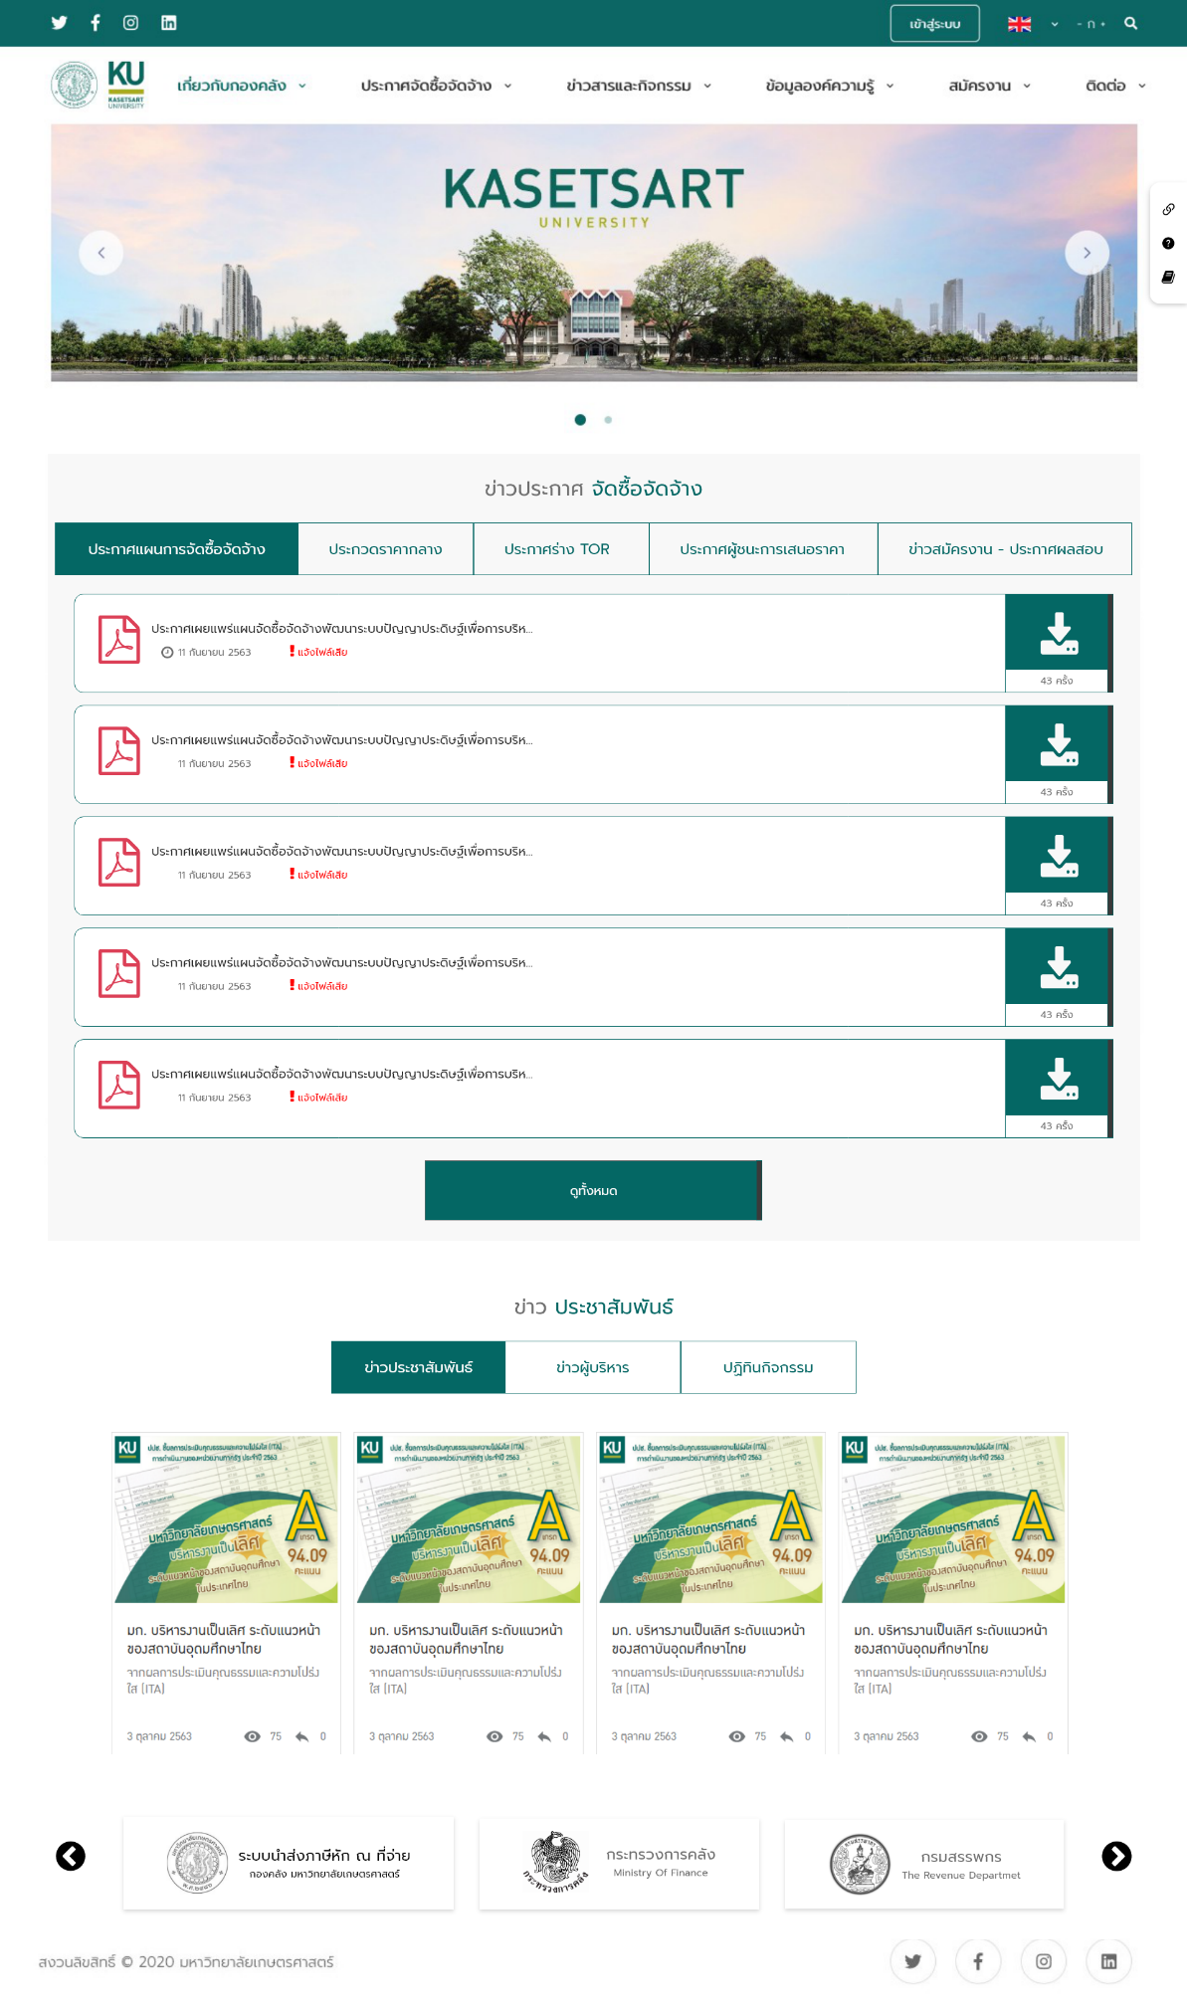

รูปหน้าจอหลักหน่วยงาน

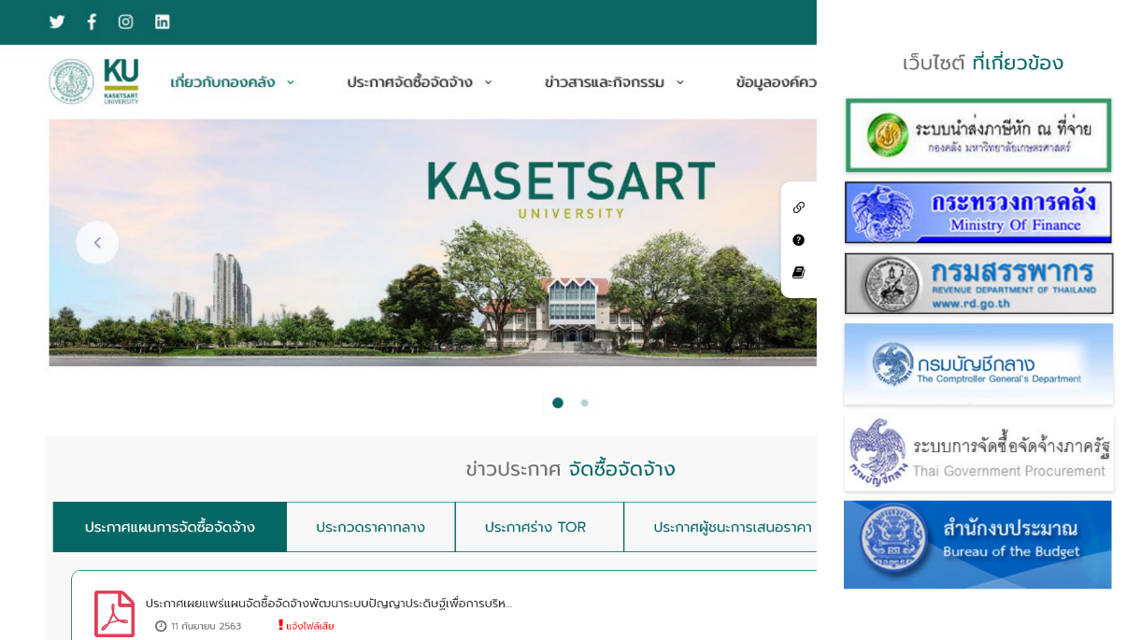

รูปหน้าจอรายละเอียดเว็บไซต์ที่เกี่ยวข้อง

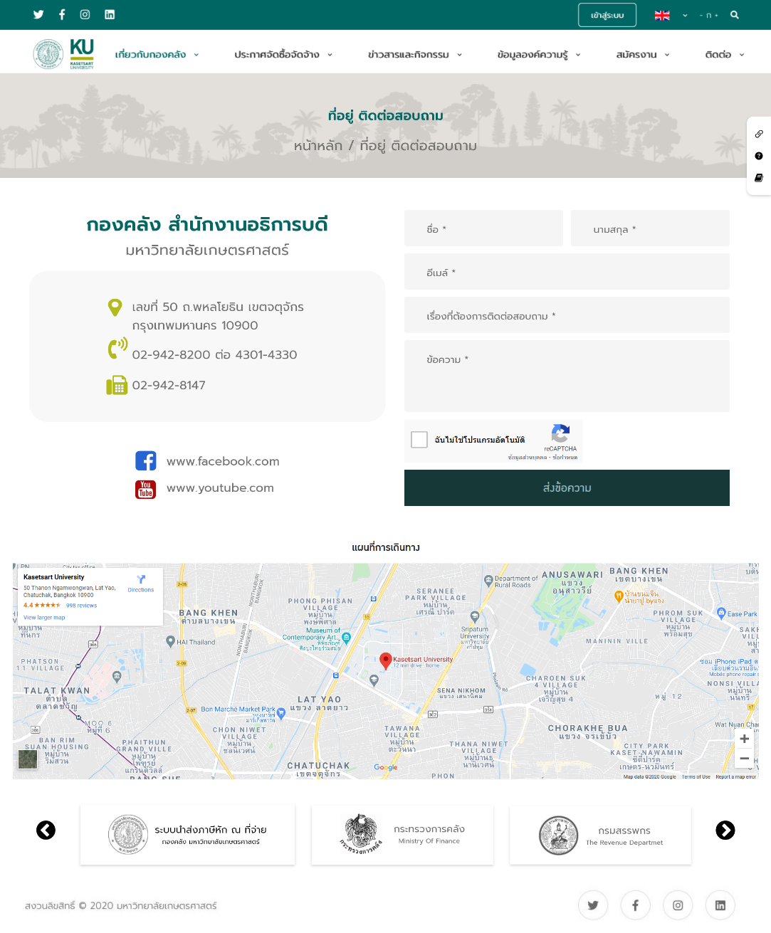

รูปหน้าจอข้อมูลที่ติดต่อ

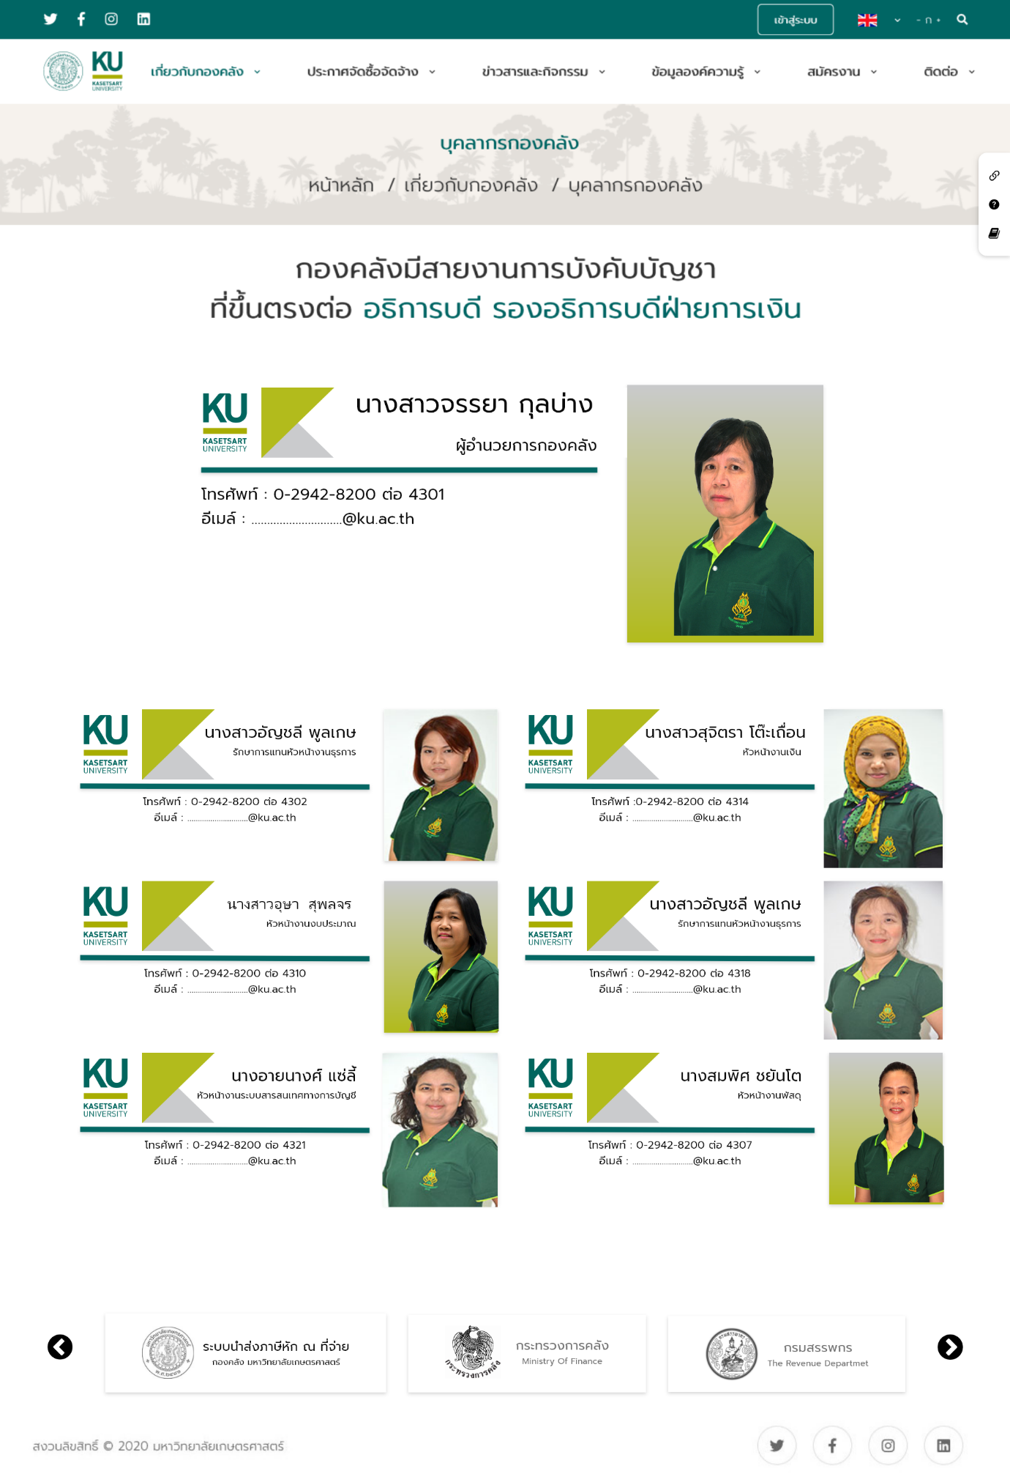

รูปหน้าจอแสดงข้อมูลบุคลากร

**เครื่องมือการพัฒนาระบบงาน**

**แนวทางการพัฒนาและ Tools ที่ใช้ในการพัฒนาเว็บไซต์**

1. สถาปัตยกรรมแบบ 3-Tier

สถาปัตยกรรมแบบ 3-Tier เป็นการออกแบบสถาปัตยกรรมของระบบ (System Architecture) โดยมีคอนเซปต์พื้นฐานคือการแบ่งแยกหน้าที่ความรับผิดชอบของแต่ละ tier ให้เด็ดขาดจากกัน ดังนี้

* Presentation Layer : ทำหน้าที่นำเสนอหรือแสดงผล, ตรวจสอบข้อมูลที่จะเข้าสู่ระบบ
* Business Rule Layer หรือ Middle Tier : ทำหน้าที่ควบคุมการทำงานกับข้อมูลให้เป็นไปตามเงื่อนไขทางธุรกิจ, ติดต่อกับ Database Server อาจเรียกอีกชื่อว่า Application Layer
* Data Layer : จัดเก็บและจัดการข้อมูลใน Database Server

[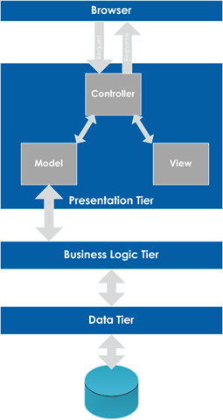](https://leovanmessi.files.wordpress.com/2008/09/image-thumb.png)

รูปสถาปัตยกรรมแบบ 3-Tier

1. **สถาปัตยกรรมของ MVC**

**สถาปัตยกรรมของ MVC** คือ การแบ่งหน้าที่ความรับผิดชอบของ Presentation Tier โดยแยกส่วนระหว่าง View กับ Data อย่างชัดเจน

1. Model

ส่วนของการทำงานเกี่ยวกับฐานข้อมูลหรือข้อมูลดิบ  จะเรียกว่าเป็นคนเฝ้าคลังข้อมูล  เมื่อ Controller มีการร้องขอข้อมูลบ้างอย่าง Model จะทำหน้าที่วิธีการใดๆ ก็แล้วแต่ให้ได้ข้อมูลตาม Controller อยากได้  เมื่อได้ข้อมูลแล้วก็จะข้อมูลส่งให้ Controller  เพราะModel คือ  ผู้ทำหน้าที่เข้าถึงข้อมูลต่างๆ ส่วน Controller ทำหน้าที่อย่างอื่นไม่มีสิทธิ์

1. Controller

คือ  ผู้ประสานงาน  หัวหน้างาน  นักวิเคราะห์   จะทำหน้าที่คิดว่าต้องทำอะไรบ้าง  ถ้า Controller ประมวลแล้วว่าต้องการข้อมูลก็จะเรียกไปยัง Model  ถ้า Controller ประมวลแล้วว่าข้อมูลเรียบร้อยแล้วก็จะส่งไปยัง View รวมทั้งคำนวณตรวจสอบเงื่อนไขต่างๆ วิเคราะห์ เรียบเรียง  ทั้งก่อนและหลังได้รับข้อมูลมาจากทั้ง View และ Controller

1. View

คือ รีเซ็บชั่นหน้างาน  ทำหน้าที่เป็นหน้าเป็นตาให้กับโปรแกรม  บางทีเราก็เรียกว่า User Interface หน้าที่หลักคือทำหน้าตาและแสดงผล

[](https://leovanmessi.files.wordpress.com/2008/09/image-thumb.png)

รูปสถาปัตยกรรมแบบ **MVC**

**1) สถาปตยกรรมหรือกรอบแนวทางที่เน้นประโยชนและทิศทางขององคกร (Business Architecture)**

อธิบายเกี่ยวกับกรอบทิศทางในเชิงนโยบาย ประโยชนและ วิสัยทัศนของโครงการ รวมทั้งตองมีการวิเคราะห์และนำเสนอแนวทางของขั้นตอน ธุรกรรมที่สนใจ ซึ่งมักจะตองวิเคราะห์การดำเนินการทั้งโดยบุคคลและระบบงานซึ่งทำงานร่วมกับขอมูลด้านธุรกรรมที่เกี่ยวของ แต่ไม่เนนที่ตัวองคกร และมองไปถึงการบริการตอประชาชนและผู้ใชบริการ โดยข้ามขอจำกัดด้านสังกัดหรือสายการบังคับบัญชาของแต่ละหน่วยงานดังรายละเอียดการจัดทำสถาปตยกรรมด้านธุรกรรม

**2) สถาปตยกรรมหรือกรอบแนวทางด้านมาตรฐานขอมูล (Data Architecture)**

อธิบายเกี่ยวกับกลุ่มของขอมูล โครงสร้างขอมูล และลักษณะขอมูล ซึ่งช่วยใหเกิดการใช ขอมูลรวมกันระหวางหนวยงาน และสามารถนําเอาขอมูลที่มีรูปแบบแตกตางกันไปใช ในการพัฒนาระบบงานไดดังรายละเอียดในการจัดทําสถาปตยกรรมดานขอมูล

**Web Responsive Design**

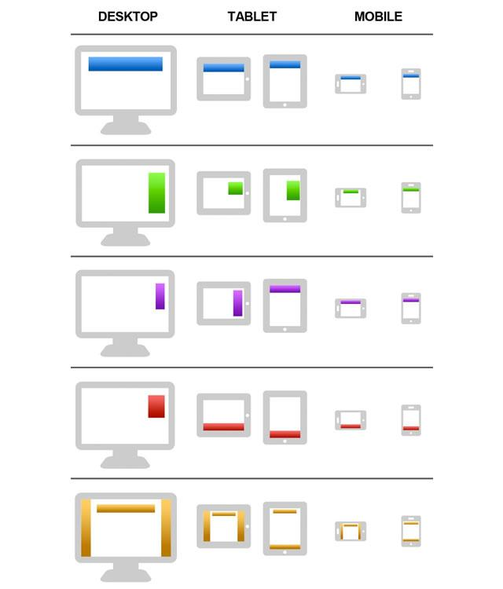

คือ แนวคิดการออกแบบที่เรียกว่า One Size Fit All คือ ออกแบบเพียงครั้งเดียว แต่สามารถใช้ได้กับทุกขนาดของหน้าจอ โดยเว็บไซต์จะสามารถตรวจจับขนาดของหน้าจอ และปรับขนาด และ Layout ให้เหมาะสม ตามขนาดของหน้าจอโดยอัตโนมัติ โดยอาศัยการทำงานร่วมกันระหว่างเทคโนโลยีต่างๆ ดังต่อไปนี้ คือ Layout ของเว็บแบบ Flexible Grid, รูปภาพแบบ Flexible Image และ CSS3 Media Query

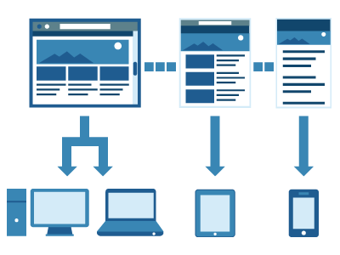

ตัวอย่าง Layout ของเว็บแบบ Responsive

**ข้อดีของ Responsive Web Design**

* สามารถรองรับการแสดงผลได้ทุกหน้าจอ ในรูปแบบที่แตกต่างกันไป  เช่นผ่านทางอุปกรณ์คอมพิวเตอร์ จะเป็นหน้าจอที่สมบูรณ์แบบ แต่หากผ่านทางอุปกรณ์มือถือ จะมีการเรียงลำดับเมนูลงมาเรื่อย โครงสร้างการออกแบบจะขึ้นอยู่กับผู้พัฒนา
* เพิ่มความสะดวกสบายสำหรับผู้ใช้งาน  สามารถใช้งานได้โดยผ่าน  url ตัวเดียวกัน โดยไม่ต้องมีการกำหนดเวอร์ชั่นนี้สำหรับอุปกรณ์มือถือเท่านั้น  ซึ่งมีผลดีในด้าน SEO ด้วย
* การแก้ไขข้อมูล แก้ไขข้อมูลในที่เดียวแสดงผลทุกอุปกรณ์

**ตัวอย่าง Web Responsive Design**

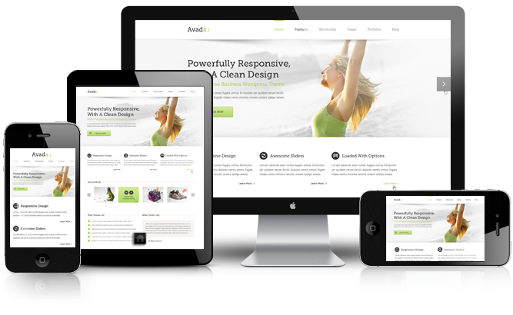

รูปสถาปัตยกรรมแบบ Web Responsive Design

**เครื่องมือที่ใช้ในการพัฒนาระบบในโครงการ**

**เครื่องมือการพัฒนาระบบงาน**

**คุณสมบัติทางด้าน Web Interface**

* รูปแบบแสดงผลบน Desktop , Tablet และ Mobile ในรูปแบบของ Responsive
* รองรับการทำงานบน Browser ตั้งแต่ Internet Explorer10+ , Chrome, Safari, Firefox
* ใช้คุณสมบัติทางด้านเทคโนโลยี HTML5, CSS3, jQuery (Javascript Framework)
* ใช้ระบบ Bootstrap Front-end Framework ในการกำหนดกรอบในการพัฒนา Web Interface

**Bootstrap Front-end Framework**

Front-end หมายถึง ส่วนที่แสดงผลเพื่อสื่อสารกับผู้ใช้งาน (Users) ทั่วไป หรือที่เรียกว่าหน้าเว็บไซต์ ส่วนคำว่า Framework นั้นจะหมายถึง สิ่งที่เข้ามาช่วยกำหนดกรอบของการทำงานให้เป็นไปในทางเดียวกัน และง่ายต่อการแก้ไขและพัฒนาต่อได้ง่าย เพราะใช้เงื่อนไขและข้อตกลงและแบบแผนเดียวกันในการพัฒนานั่นเอง

Bootstrap ก็คือ Front-end Framework ตัวหนึ่งที่จะช่วยให้การพัฒนาเว็บไซต์รวดเร็วขึ้น ง่ายขึ้น และเป็นระบบมากขึ้น และยังสมารถช่วยในการแสดงผลแบบ Responsive บนอุปกรณ์ที่มีความละเอียดของหน้าจอที่แตกต่างกันง่ายขึ้นด้วย ซึ่งสิ่งที่ Bootstrap มีให้เลือกใช้งานหลักๆ มีดังนี้

* **Scaffolding คือ** grid system จำนวน 12 คอลัมน์ สามารถเลือกใช้ได้ทั้งแบบ fixed และแบบ fluid
* **Base CSS** คือ style sheets สำหรับ html elements พื้นฐาน เช่น typography, tables, forms และ images
* **Components** คือ style sheets สำหรับสิ่งที่เราต้องใช้บ่อย ๆ ไม่ว่าจะเป็น navigation, breadcrumbs รวมไปถึง pagination
* **JavaScript** คือ jQuery plugins ต่าง ๆ ไม่ว่าจะเป็น modal, carousel หรือ tooltip

**คุณสมบัติทางด้าน Programming และ Database**

**1. Platform ในการพัฒนาระบบ**



ASP.NET Core เป็นเทคโนโลยีจากค่ายไมโครซอฟต์ (Microsoft) เพื่อใช้สำหรับการพัฒนาเว็ปไซต์ ทั้งนี้ ASP.NET Core สามารถพัฒนาได้ทั้งระบบปฎิบัติการ Windows, Linux, Mac โดยภาษา C# และ Razor หรือจะเรียกว่าตัว ASP.NET Core คือ Open Source ของค่ายไมโครซอฟต์นั่นเอง การเขียนโปรแกรมดังกล่าวใช้แนวคิดการเขียนโปรแกรมแบบ MVC (Model, View , Controller) ที่ช่วยให้ง่ายต่อการออกแบบ วิเคราะห์ และบำรุงรักษา Web Application

**ข้อดีของ .NET Technology**

* เป็นระบบที่มี Library ที่เป็นมาตรฐานเดียวกันทั้งหมดทำให้ภาษาที่ใช้เขียนนั้นมี Library ที่สามารถใช้ร่วมกันได้ทุกภาษาและไม่ขึ้นกับระบบปฏิบัติการ (OS) เนื่องจากระบบปฏิบัติการ ที่แต่ละ บุคคล หรือ องค์กร ใช้นั้นย่อมแตกต่างกัน แต่ .NET Framework จะไม่เกิดปัญหาและสามารถใช้โปรแกรมต่าง ๆ ได้ทุกระบบปฏิบัติการ
* ใช้ในการพัฒนาได้ทุกภาษาทำให้ไม่ต้องคอยศึกษาภาษาใหม่ๆ เมื่อต้องการสร้างโปรแกรม ในแต่ละครั้ง และนอกจากนั้นยังสามารถเลือกใช้ภาษาที่ถนัดที่สุดในการพัฒนาโปรแกรม ต่าง ๆ ได้ด้วย
* ความปลอดภัยที่มีมากขึ้น .NET Framework สามารถกำหนดสิทธิ์การใช้งานหรือ Permission ของผู้ใช้งานได้ ทำให้สามารถกำหนดได้ว่าใครสามารถใช้งานโปรแกรมในส่วนไหน

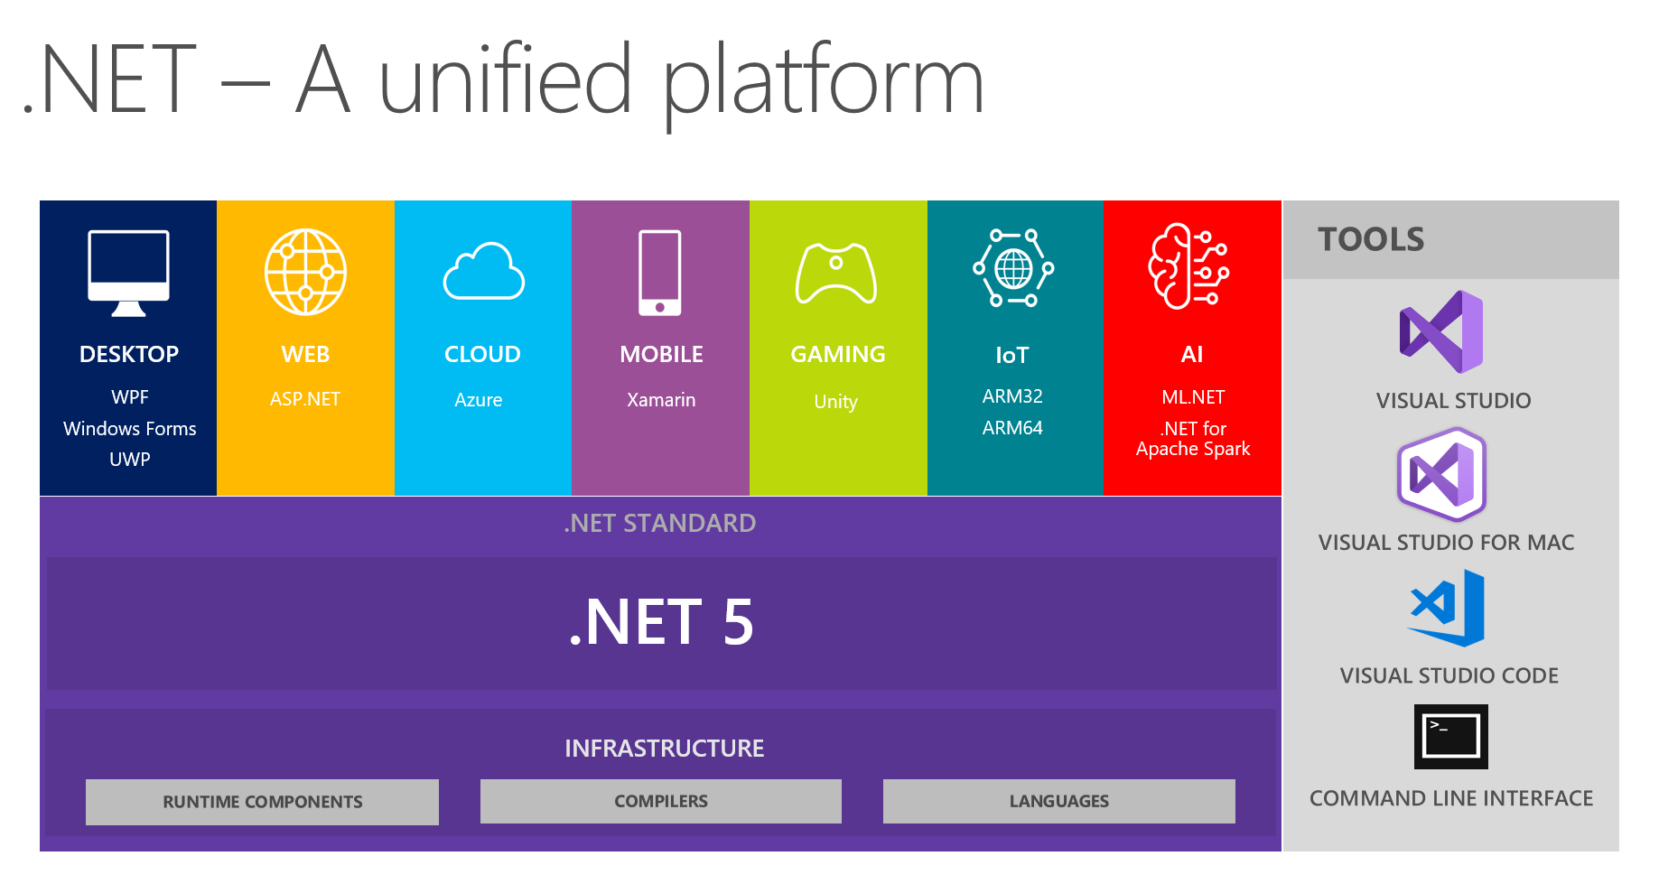

**2. ภาษาที่ในการพัฒนาระบบที่ทำงานฝั่ง Server Side Script**



Vue.js เป็น JavaScript Library สำหรับการสร้างอินเตอร์เฟซเว็บ โดยผสมผสานกับเครื่องมืออื่นๆ จนมันกลายเป็น “Framework” โดยข้อดีในการใช้ Vue.js มีดังนี้

* มีขนาดไฟล์เล็ก เมื่อเทียบกับ ภาษา front end อื่นๆ
* แบ่งส่วนการพัฒนาเป็น component ทำให้ง่ายต่อการพัฒนาและ maintenance
* สามารถเขียนเป็นสัดส่วนได้อย่างง่ายและไม่ยุ่งยากมีโครงสร้างที่ดี

**3. สถาปัตยกรรมซอฟต์แวร์ในการพัฒนาระบบ**

Microsoft ASP.NET MVC Framework (Model-View-Controller)

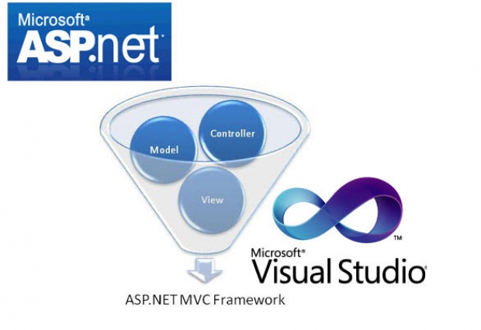

MVC Framework (Model-View-Controller) คือ สถาปัตยกรรมซอฟแวร์ (Software Architecture) ที่มีการแบ่งแยกระบบออกเป็น 3 ส่วนหลักๆ ได้แก่ Data Model, User Interface, Control Logic

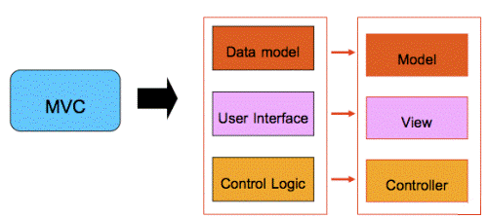

**การทำงานของ MVC แต่ละส่วน**

- Model ทำหน้าที่เป็นส่วนที่ทำงานติดต่อกับ Database จัดการข้อมูลเข้า-ออก เพื่อนำไปประมวลผล

- View ทำหน้าที่เป็นส่วนของการแสดงผลทาง Web Browser ที่อยู่ในรูปแบบของ HTML ซึ่งนำข้อมูลที่ได้จาก Model มาแสดงผล

- Controller ทำหน้าที่เป็นส่วนของการประมวลผลหลักที่ติดต่อกับ Web Browser (User Action) เพื่อส่งต่อให้ Model หรือ View ทำงานต่อไป

**ข้อดีในการพัฒนาแอพพลิเคชั่นโดยใช้** **Microsoft ASP.NET MVC Framework**

* แยกโครงสร้างการทำงานกันอย่างชัดเจน Model-View-Controller
* ง่ายต่อการ Maintenance หรือปรับปรุงแก้ไข ระบบในอนาคต เนื่องจากการพัฒนามีรูปแบบที่ชัดเจน มีโครงสร้างที่เป็นระเบียบเรียบร้อย และ มี Framework รองรับ
* ระบบ Security ควบคุมได้ง่ายกว่ารูปแบบเดิม สามารถควบคุมได้เป็นชั้น ๆ และละเอียดกว่ารูปแบบเดิม
* การ Render ในส่วนของหน้า Website ดีขึ้นกว่าเดิม เนื่องจากใช้งาน เป็น Control ของ Html ได้โดยตรง
* URL เป็นระเบียบเรียบร้อย ไม่มีนามสกุลไฟล์ (.html/.aspx) การพัฒนา ไม่ซับซ้อน เหมาะกับรูปแบบ Object-Oriented Programming (OOP)

**SQL SERVER** สำหรับแอพพลิเคชั่นที่สำคัญต่อภารกิจของธุรกิจและการทำ Data Warehousing ในองค์กรขนาดใหญ่ ไมโครซอฟท์จึงออกแบบ SQL Server ให้สามารถจัดการกับข้อมูลปริมาณมหาศาลได้อย่างมีประสิทธิภาพ และยังสามารถปรับใช้กับฮาร์ดแวร์เดิมได้ทันทีอีกด้วย”นอกจากจุดเด่นในด้านประสิทธิภาพและการให้ภาพข้อมูลในเชิงลึกแล้ว SQL Server ยังออกแบบมาเพื่อรองรับเทคโนโลยีคลาวด์อย่างเต็มตัว โดยสามารถทำงานในระบบไฮบริดคลาวด์ร่วมกับเซิร์ฟเวอร์เดิมขององค์กร หรือถ่ายโอนฐานข้อมูลทั้งหมดขึ้นสู่คลาวด์ด้วย ไมโครซอฟท์ อาชัวร์ ทั้งในรูปแบบฐานข้อมูลหรือแอพพลิเคชั่นบนคลาวด์ และ Virtual Machine ที่ช่วยลดค่าใช้จ่ายในการลงทุนด้านฮาร์ดแวร์ได้อีกด้วย ส่วนในด้านความปลอดภัย โซลูชั่น SQL Server ได้รับการจัดอันดับให้เป็นระบบฐานข้อมูลที่มีความเสี่ยงต่ำที่สุดถึง 5 ปีซ้อน ทั้งยังมาพร้อมกับกระบวนการรักษาความปลอดภัยรูปแบบใหม่ที่เสริมให้ระบบสามารถปกป้องข้อมูลขององค์กรได้ดียิ่งขึ้นโดย SQL Server สามารถตอบสนองความต้องการด้านการวิเคราะห์ข้อมูลเชิงลึกได้อย่างครอบคลุมและทันท่วงที และยังรับมือกับความซับซ้อนที่เกิดขึ้นจากการขยายธุรกิจของอย่างต่อเนื่องได้ดีอีกด้วย

ทั้งนี้ งานวิจัยโดยไอดีซีระบุว่าปริมาณข้อมูลในโลกดิจิตอลจะพุ่งขึ้นสูงถึง 40 เซตตะไบต์ (4 หมื่นล้านล้านล้านไบต์) ภายในปี 2563 โดยกว่า 90% จะเป็นข้อมูลที่ไม่มีโครงสร้างชัดเจน เช่นภาพหรือวิดีโอ จึงทำให้องค์กรในทุกภาคส่วนต้องเร่งหาวิธีในการรับมือกับข้อมูลเหล่านี้ เพื่อนำมาสนับสนุนการตัดสินใจของผู้บริหารและขับเคลื่อนการเติบโตของธุรกิจต่อไป

**ความปลอดภัย**

**Penetration Testing**

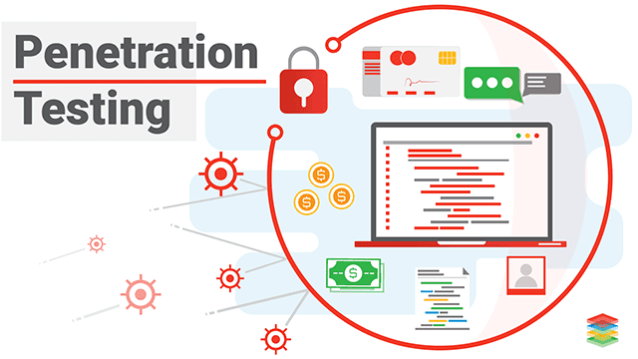

การตรวจสอบจุดอ่อน หรือ ช่องโหว่ของ Application ที่มีใช้งานในองค์กรนับเป็นมาตรการในการรับมือภัยคุกคามทางไซเบอร์อย่างหนึ่ง ในโลก IT มีการพัฒนาอย่างรวดเร็วทั้งในด้านของเทคโนโลยี ระบบรักษาความปลอดภัย ระบบการช่องทางการสื่อสาร และแน่นอนภัยคุกคามต่างๆ ก็เช่นเดียวกันที่มีการปรับตัวเพื่อให้สามารถหลบหลีกการตรวจจับ หรือ Security Control ต่างๆ

แนวทางในการวางระบบรักษาความปลอดภัยเป็นสิ่งที่จำเป็นอย่างยิ่ง หลายองค์กรมีการวางมาตรการเหล่านี้ไว้เป็นอย่างดี ไม่ว่าจะเป็นหลักการออกแบบในลักษณะ Defense in Depth, แนวคิดด้าน Think for the Worst Case ต่างๆ นาๆ ทั้งนี้ก็เพื่อให้ผลลัพธ์ที่ออกมามีความสมดุลย์กันที่สุดระหว่าง Security, Functionality, Friendliness สุดท้ายคือทุกอย่างจะต้องมีความสอดคล้องกับ Business Objective ทุกอย่างไม่ควรมากไป หรือน้อยไป ทั้งนี้เพื่อผลลัพธ์ และงบประมาณที่เหมาะสม

**OWASP**

ทางบริษัทฯได้นำใช้มาตราฐานความปลอดภัย OWASP (Open Web Application Security Project) เป็นมาตราฐานในการพัฒนาระบบ โดย OWASP ได้รับการสนับสนุนจากบริษัท IT ชั้นนำทั่วโลกในการจัดสัมนาและการจัดอบรมเกี่ยวกับความปลอดภัยเว็บแอปพลิเคชัน อีกทั้งยังมีเว็บไซต์ที่ใช้ในการเก็บรวบรวมและเผยแพร่ความรู้เกี่ยวกับช่องโหว่ที่พบได้บ่อยและวิธีการป้องกัน OWASP TOP 10 ประกอบไปด้วยช่องโหว่ที่มีความร้ายแรงและพบได้บ่อยเรียงตามลำดับได้ดังต่อไปนี้

**1. รหัสผ่านอ่อนแอเกินไป คาดเดาได้ง่าย หรือถูกฮาร์ดโค้ดไว้**

ใช้ Credentials ที่ง่ายต่อการถูก Brute Force, พบได้ทั่วไปในสาธารณะ หรือไม่สามารถเปลี่ยนแปลงได้ รวมไปถึง Backdoors ในเฟิร์มแวร์หรือซอฟต์แวร์ Client ที่ให้สิทธิ์ในการเข้าถึงแบบ Unauthorized Access บนระบบที่วางไว้

**2. Network Services ที่ไม่มั่นคงปลอดภัย**

Network Services ที่ไม่จำเป็นหรือไม่มั่นคงปลอดภัยที่รันอยู่บนตัวอุปกรณ์เอง โดยเฉพาะ Services ที่สามารถเข้าถึงได้จากอินเทอร์เน็ต ซึ่งก่อให้เกิดปัญหาด้านการักษาความลับ ความถูกต้อง หรือความพร้อมในการให้บริการของข้อมูล (CIA) หรือก่อให้เกิดการเข้าควบคุมจากระยะไกลได้โดยไม่ได้รับอนุญาต

**3. Ecosystem Interfaces ที่ไม่มั่นคงปลอดภัย**

Web, Backend API, Cloud หรือ Mobile Interfaces บน Ecosystem ภายนอกอุปกรณ์ที่ก่อให้เกิดปัญหาด้านความมั่นคงปลอดภัยกับอุปกรณ์หรือส่วนประกอบที่เกี่ยวข้อง ปัญหาทั่วไปที่พบ ได้แก่ ไม่มีการพิสูจน์ตัวตนหรือการกำหนดสิทธิ์ในการเข้าถึง, ไม่มีการเข้ารหัสหรือใช้การเข้ารหัสที่ไม่แข็งแกร่งเพียงพอ และไม่มีการกรอก Input และ Output

**4. การขาดกลไกในการอัปเดตอย่างมั่นคงปลอดภัย**

การขาดความสามารถในการอัปเดตอุปกรณ์อย่างมั่นคงปลอดภัย ซึ่งรวมไปถึง ไม่มีการตรวจสอบเฟิร์มแวร์บนอุปกรณ์, ไม่มีการส่งมอบเฟิร์มแวร์อย่างมั่นคงปลอดภัย (ไม่เข้ารหัสบนช่องทางที่ส่ง), ไม่มีกลไกในการป้องกันการ Rollback และไม่มีการแจ้งเตือนเมื่อมีการเปลี่ยนแปลงที่เกี่ยวข้องกับความมั่นคงปลอดภัยจากการอัปเดต

**5. การใช้ส่วนประกอบที่ไม่มั่นคงปลอดภัยหรือล้าสมัย**

การใช้ส่วนประกอบของซอฟต์แวร์หรือไลบราลี่ที่ล้าสมัย (เลิกใช้ไปแล้ว) หรือไม่มั่นคงปลอดภัย ซึ่งอาจก่อให้เกิดปัญหาด้านความมั่นคงปลอดภัยแก่อุปกรณ์ รวมไปถึงการปรับแต่งแพลตฟอร์มระบบปฏิบัติการอย่างไม่มั่นคงปลอดภัย และการใช้ส่วนประกอบของซอฟต์แวร์และฮาร์ดแวร์ของผู้อื่นที่ได้มาจาก Supply Chain ที่ไม่มั่นคงปลอดภัย

**6. การปกป้องความเป็นส่วนบุคคลไม่เพียงพอ**

ข้อมูลส่วนบุคคลของผู้ใช้ที่ถูกจัดเก็บบนอุปกรณ์หรือบน Ecosystem ถูกนำไปใช้อย่างไม่มั่นคงปลอดภัย ไม่เหมาะสม หรือไม่ได้รับอนุญาต

**7. การจัดเก็บและรับส่งข้อมูลอย่างไม่มั่นคงปลอดภัย**

ไม่มีการเข้ารหัสข้อมูลหรือการควบคุมการเข้าถึงข้อมูลสำคัญในทุกๆ ที่ภายใน Ecosystem ไม่ว่าจะเป็นขณะถูกจัดเก็บ (At rest), ขณะรับส่ง (In transit) หรือขณะประมวลผล (Processing)

**8. การขาดการบริหารจัดการอุปกรณ์**

การขาดการสนับสนุนด้านความมั่นคงปลอดภัยบนอุปกรณ์ที่ใช้งานบนสายการผลิต ไม่ว่าจะเป็น Asset Management, Update Management, Secure Decommissioning, Systems Monitoring และ Response Capabilities

**9. การตั้งค่าจากโรงงานที่ไม่มั่นคงปลอดภัย**

อุปกรณ์หรือระบบถูกส่งมาโดยใช้การตั้งค่าจากโรงงาน (Default Settings) ที่ไม่มั่นคงปลอดภัย หรือไม่ยอมให้ผู้ประกอบการแก้ไขการตั้งค่าเพื่อทำให้ระบบมีความมั่นคงปลอดภัยมากยิ่งขึ้น

**10. การขาดการเสริมแกร่งให้แก่อุปกรณ์ทางด้านกายภาพ**

ไม่มีมาตรการเสริมแกร่งให้แก่อุปกรณ์ทางด้านกายภาพ (Physical Hardening) ซึ่งช่วยให้แฮ็กเกอร์สามารถทราบถึงข้อมูลสำคัญ ส่งผลให้สามารถทำการโจมตีจากระยะไกลหรือเข้าควบคุมอุปกรณ์จากภายในได้ในอนาคต

**5 สรุปคุณสมบัติทาง Technology ที่นำมาใช้ในการพัฒนาระบบ**

**Web Interface**

|  |  |
| --- | --- |
| หัวข้อ | เทคโนโลยีที่นำมาใช้ |
| รูปแบบเว็บไซต์ | Desktop Site , Responsive Site, Mobile Device |
| Cross Browser | IE, Chrome, Safari, Firefox |
| Web Interface Technology | HTML5, CSS3, jQuery (Javascript Frmework) |
| Front-end Framework | Bootstrap Framework |

**Programming Technology ในการพัฒนาระบบ**

|  |  |
| --- | --- |
| หัวข้อ | เทคโนโลยีที่นำมาใช้ |
| IDE (Integrated Development Environment) | - Visual Studio |
| Platform | .NET Framework 4.5 |
| ภาษา Server Side Script | - mvc .net core  - Vue.js |
| Programming Language | - C# |
| สถาปัตยกรรมซอฟต์แวร์ | MVC Framework (Model-View-Controller) |
| Database Management System | SQL Server (สามารถปรับเปลี่ยนได้ตามความต้องการ) |

**การป้องกันการถูกโจมตีด้วยการใช้ Software Security ที่ใช้ในการพัฒนาระบบ**

|  |  |
| --- | --- |
| หัวข้อ | เทคโนโลยีที่นำมาใช้ |
| การเข้ารหัสข้อมูล | MD5 , Base64 , อัลกอริทึมที่ทางผู้พัฒนาระบบคิดขึ้น |
| การเข้าถึงจากผู้ใช้งานที่ไม่พึงประสงค์ | กำหนดสิทธิ์การเข้าใช้งานของแต่ละผู้ใช้งานการรีโมทเข้าถึงข้อมูลจากพอร์ตที่อนุญาต |
| การโจมตีจาก Bot | Captcha |

**การป้องกันการถูกโจมตีด้วยการใช้ Hardware และ Software Security ในส่วนของการให้บริการ Hosting**

|  |  |
| --- | --- |
| หัวข้อ | เทคโนโลยีที่นำมาใช้ |
| Network Firewall | - Firewall Policy  - Network ตัว Fortigate  - VPN |
| Security Firewall | - Intrusion Detection System (IDS)  -Intrusion Prevention System (IPS)  - Internet Protocol security (IPSec)  - Anti Virus  - Web Filtering  - Anti Spam |
| การบริหารจัดการ Bandwidth | Bandwidth Management |

**กระบวนการพัฒนาระบบฯ**

ทางบริษัทฯได้นำเอากระบวนการการพัฒนาซอฟต์แวร์ (Software Development Process) โดยได้นำเอา V-Module มาช่วยในการพัฒนา โดยแบ่ง 2 ระยะคือ Verification Phase และ Validation Phase ซึ่งในแต่ละระยะมีการทดสอบเพื่อตรวจสอบความถูกต้องเป็นขั้นๆดังแผนภาพนี้

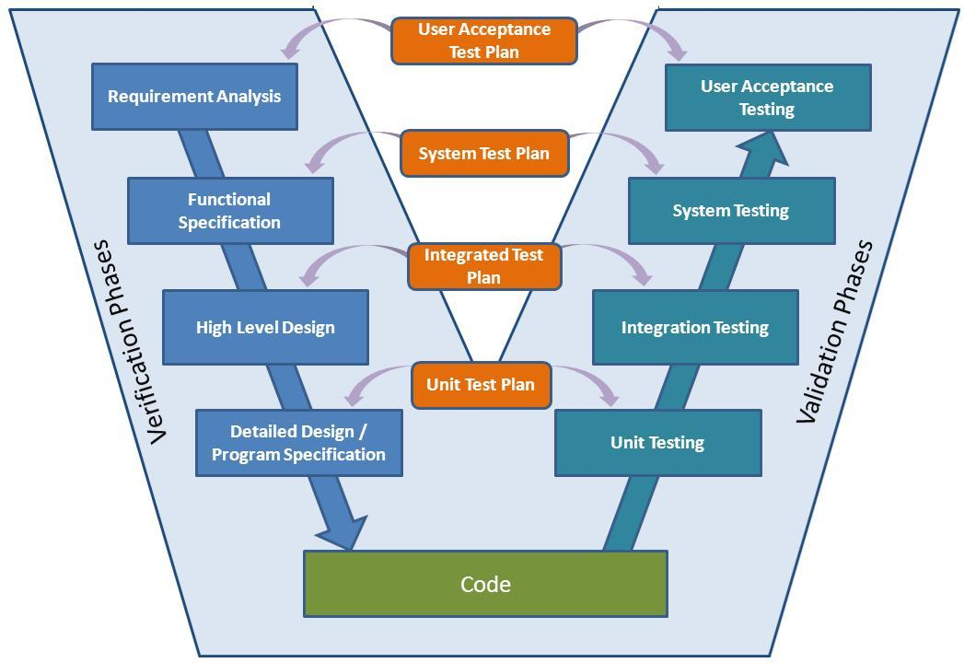

ซึ่งกระบวนการในการพัฒนาระบบนี้เป็นที่แพร่หลายในปัจจุบัน เนื่องจากไม่ซับซ้อนมากและมีเครื่องมือในการตรวจสอบ ทำให้สมาชิกในโครงการเข้าใจได้ง่ายและทำงานร่วมกันได้ดีขี้น ในแต่ละขั้นตอนจะมีสิ่งที่ส่งมอบ (Deliverable) ในแต่ละขั้นตอน และมีการทดสอบในแต่ละขั้นตอนอีกด้วย

**ข้อเสนอแนะการพัฒนาระบบงาน**

**แนวคิดการออกแบบระบบงาน**

โดยใช้วิธีการดำเนินงานการพัฒนาซอฟต์แวร์แบบอไจล์

**Agile Software Development**

Agile Manifesto

การพัฒนาแบบอไจล์ (Agile) ประกอบด้วนคุณค่าหลัก 4 ประการ (core values) และแนวคิด (principle) 12 ข้อ

Agile Core Values

Individuals and interactions over processer and tools

Working software over comprehensive documentation

Customer collaboration over contract negotiation

Responding to change over following a plan

Individuals and interactions over processer and tools

Individuals หมายถึง ตัวบุคคลแต่ละคน ที่มีการทำงานร่วมกัน (Interaction) ซึ่งจะเน้นถึง “หน้าที่” “ความรับผิดชอบ” “ความเอาใจใส่” ของแต่ละบุคคลต่อการทำงานในทีมและการ “ให้เกียรติ” “เคารพ” ซึ่งกันและกัน ในข้อนี้จึงหมายถึงการให้ความสำคัญกับคนที่ทำงานมากกว่ากระบวนการและเครื่องมือที่ใช้

Working software over comprehensive documentation

เราเขียนโปรแกรม เพื่อให้ได้ซอฟต์แวร์ที่ใช้งานได้และมีคุณภาพ ลูกค้าต้องการซอฟต์แวร์ไปใช้งาน ถ้าซอฟต์แวร์ไม่สามารถทำงานได้ ต่อให้เอกสารสมบูรณ์แบบขนาดไหนก็ไม่มีประโยชน์ ดังนั้นเราจึงให้ความสำคัญกับซอฟต์แวร์ที่ใช้งานได้จริงมากกง่าเอกสารหรืออะไรที่ทำให้เสียเวลาพัฒนาซอฟต์แวร์ แต่เอกสารที่ดีก็เป็นสิ่งสำคัญที่ช่วยให้ซอฟต์แวร์มีคุณภาพ เอกสารอะไรที่มีความสำคัญและความจำเป็น ควรทำเท่าที่จำเป็นอย่างเพียงพอสำหรับการนำไปพัฒนาซอฟต์แวร์ให้มีคุณภาพมากขึ้น

Customer collaboration over contract negotiation

ลูกค้าและผู้พัฒนา ถือว่า เป็นผู้ที่มีส่วนได้ส่วนเสียทุกคน ลูกค้าจึงเป็นคนหนึ่งในทีมที่กำหนดทิศทางของการพัฒนาซอฟต์แวร์ และคอยบอกเสมอว่าทีมพัฒนาไปถูกทางหรือผิดทาง การให้ลูกค้าเข้ามาเป็นสมาชิกในทีมหรือมีส่วนร่วมนั้นจะช่วยให้ลูกค้าเข้าใจเหตุผลและสถานการณ์ทั้งหมดที่เกิดขึ้นในการพัฒนา มิใช่ยึดติดเพียง เวลาและค่าจ้างที่จ่ายโดยไม่ได้พิจารณาความเป็นไปได้ ซึ่งสุดท้ายจะนำไปสู่ความล้มเหลวของโครงการ เพราะไม่ได้มองว่าตัวลูกค้าเองก็มีส่วนร่วมที่จะต้องกำหนดทิศทางในการพัฒนาซอฟต์แวร์เช่นกัน นอกจากนั้นการที่ลูกค้ารู้ความคืบหน้าของงานอยู่ตลอดเวลาแล้วในบางสถานการณ์ลูกค้ายังมีโอกาสเป็นผู้ช่วยแก้ปัญหาในแบบที่คาดไม่ถึงได้เช่นกัน

Responding to change over following a plan

การวางแผนเป็นสิ่งสำคัญ เพราะจะช่วยให้เราประเมินระยะเวลาและค่าใช้จ่ายได้ แต่แผนก็คือแผนไม่ใช่สิ่งที่จะเป็นไปตามนั้นเสมอไป(ในหนังสือ Agile Estimating & Planning ใช้คำว่า planning เพราะมันเป็น continuous ที่มีการปรับเปลี่ยนอยู่เสมอแทนคำว่า plan เพราะมันนิ่งไม่ขยับ: plan is just a plan , not the actual) หากเกิดอะไรที่ไม่เป็นไปตามแผนแล้วเรายังคงทำตามแผน อาจผลเสียที่ตามมามากกว่าการเปลี่ยนแผน Agile จึงมองหาหนทางที่ทำอย่างไรที่จะสามารถปรับเปลี่ยนงานที่ทำให้เหมาะกับความเปลี่ยนแปลงที่ไม่เป็นไปตามแผนได้ให้มากที่สุด เพื่อให้ได้ซอฟต์แวร์ที่มีคุณค่าต่อลูกค้ามากที่สุด

ข้อนี้จะเป็นไปได้จริงจำเป็นต้องอาศัยหัวข้อที่แล้วด้วย คือการให้ลูกค้ามีส่วนร่วม เข้าใจและเห็นความคืบหน้าของงานและปัญหาของงาน เป็นคนตัดสินใจเองว่าจะแก้ปัญหาอย่างไร และรับผลที่ตามมาอย่างไร ส่วนการปรับเปลี่ยนแผน เป็นการนำ iteration เข้ามาใช้งานซึ่งจะกล่าวถัดไป

Principles behind the Agile Manifesto

1. Our highest priority is to satisfy the customer through early and continuous delivery of valuable software.

สิ่งสำคัญที่สุดก็คือทำให้ลุกค้าพึงพอใจ โดยส่งมอบซอฟต์แวร์ที่มี “คุณค่าต่อลูกค้า” ตั้งแต่ “เนิ่นๆ”อย่าง “สม่ำเสมอ”

2. Welcome changing requirements, even late in development. Agile processes harness change for the customer’s competitive advantage.

ยอมรับและยอมที่จะเปลี่ยนความต้องการ (requirement) แม้ว่ามันจะทำให้การพัฒนาล่าช้าออกไป ถ้าการเปลี่ยนแปลงนั้นช่วยให้ลูกค้ามีความสามารถในการแข่งขันกับคู่แข่งได้มากกว่า

3. Deliver working software frequently, from a couple of weeks to a couple of months, with a preference to the shorter timescale.

ส่งมอบ software ที่ “ใช้ได้” และ “ส่งมอบบ่อยๆ” อาจจะทุกๆ 2-3 สัปดาห์ถึงทุกๆ 2-3 เดือน โดยไม่เว้นระยะให้นานเกินไป

4. Business people and developers must work together daily throughout the project.

“ทำงานด้วยกันเป็นทีมเดียว” กับทีมพัฒนา “ทุกวัน” ตลอดช่วงของการพัฒนา

5. Build projects around motivated individuals. Give them the environment and support they need, and trust them to get the job done.

“โครงการ ควรจะถูกพัฒนาโดยนักพัฒนาที่มีความกระตือรือร้น และควรสนับสนุนสิ่งที่จำเป็นต่อผู้พัฒนา ให้สภาพแวดล้อมที่สนับสนุนการทำงานและไว้วางใจ”

6. The most efficient and effective method of conveying information to and within a development team is face-to-face conversation.

“วิธีที่มีประสิทธิภาพมากที่สุดในแลกเปลี่ยนข้อมูลกับทีมพัฒนา คือ การนั่งคุยกันต่อหน้า”

7. Working software is the primary measure of progress.

“สิ่งที่ใช้วัดความคืบหน้าของงานที่สำคัญที่สุด คือ ซอฟต์แวร์ที่ใช้งานได้”

8. Agile processes promote sustainable development. The sponsors, developers, and users should be able to maintain a constant pace indefinitely.

“กระบวนการแบบ Agile จะสนับสนุนการพัฒนาแบบยั่งยืน โดยที่ผู้สนับสนุน (ลูกค้า, เจ้านาย) นักพัฒนาและผู้ใช้ควรที่จะมีส่วนในการรักษาการพัฒนาที่ยั่งยืนนั้นตลอดช่วงการพัฒนา”

9. Continuous attention to technical excellence and good design enhances agility.

“ให้ใส่ใจต่อเทคนิคที่เป็นเลิศอย่างต่อเนื่อง และการออกแบบที่ดีจะช่วยเพิ่มความคล่องตัวมากขึ้น”

10. Simplicity-the art of maximizing the amount of work not done-is essential.

“Simple is beautiful”

11. The best architectures, requirements, and designs emerge from self-organizing teams.

“สถาปัตยกรรม, ความต้องการ และการออกแบบที่ดีที่สุดนั้น ควรจะออกมาจากทีมงานที่บริหารจัดการกันด้วยตัวเอง”

12. At regular intervals, the team reflects on how to become more effective, then tunes and adjusts its behavior accordingly.

“ทีมจะต้องแสดงหรือสะท้อนให้เห็นว่า มีวิธีไหนที่จะสามารถเพิ่มประสิทธิภาพของการทำงานได้ และปรับเปลี่ยนพฤติกรรมการทำงานนั้นเพื่อให้งานมีประสิทธิภาพ อย่างสม่ำเสมอและต่อเนื่อง”

Conclusion

Agile Software Development นั้นจะแตกต่างจาก methodology ที่ผ่านๆ มา คือ จะเป็นกลุ่มของ process ที่มี core value และ principle ร่วมกัน นำมาซึ่ง process อีกมากมายที่คิดขึ้นมา จะทำอย่างไรที่การพัฒนาซอฟต์แวร์จะสามารถปรับเปลี่ยนการทำงานให้รวดเร็ว ยืดหยุ่น และยังคงรักษาคุณภาพของซอฟท์แวร์ได้ดี โดยไม่ต้องมีเอกสารขั้นตอน หรือกระบวนการที่ยุ่งยากซับซ้อนให้เสียเวลา โดยจะมีส่วนประกอบกันทั้ง 3 ส่วนคือ Core Value, Principle และMethodology หรือ Process นั่นเอง

Scrum

หลักการพื้นฐานของ Scrum นั้นมาจาก Iteration และ Incremental เช่นเดี่ยวกับ process ทุกตัวของ Agile ที่เน้นให้การพัฒนาเป็นรอบสั้นๆ เพื่อให้สามารถส่งมอบ software ได้เร็วๆ ตามลำดับความสำคัญ(priority) ของลูกค้าซึ่ง scrum นั้นจะเด่นในเรื่องของ process และระยะเวลาในการทำงานหรือ time-box ที่ชัดเจนรวมทั้ง role ต่าง ๆ ก็ชัดเจนด้วย

Scrum Roles

Scrum จะแบ่ง Role ออกเป็น 3 Role คือ

Product Owner หรือลูกค้านั่นเอง Product Owner เป็นสปอนเซอร์ที่คอยให้ทุนในการพัฒนาซอฟท์แวร์ และเป็นผู้กำหนดว่าซอฟท์แวร์ที่ต้องการนั้นจะเป็นอย่างไร อะไรคือสิ่งที่มีคุณค่าต่อธุรกิจของเขามากที่สุด Product Owner เป็นผู้กำหนด ถ้าหาก Product Owner ไม่ลงมาร่วมทำงาน ไม่เข้าใจและไม่ให้ความสำคัญ การพัฒนาเกิดปัญหาทันที

The Team หมายถึงทีมพัฒนา ในทีมควรจะมีทุกตำแหน่งที่จำเป็นครบถ้วน ทั้ง SA, Programmer, Tester, etc. โดยไม่มีกาแยกออกไปเป็นอีกทีมหนึ่ง และไม่สนใจว่าแต่ละคนตำแหน่งอะไร ทุกคนคือทีมเดียวกัน สามารถออกความเห็นได้ทุกเรื่อง และทั้งทีมมีหน้าที่ที่จะต้องช่วยกันพัฒนาซอฟต์แวร์ ให้สำเร็จให้ได้ อะไรที่เป็นปัญหาก็ช่วยกันรุมทำให้เสร็จ (วิธีการนี้จึงถูกเรียกว่า scrum)

Scrum Master มีความใกล้เคียงกับ Project Manager แต่ไม่เหมือนกัน Scrum Master นั้นจะเป็นเหมือนกับโค้ชที่คอยดูแลให้ The Team และ Product Owner ทำงานร่วมกันเพื่อให้พัฒนาซอฟท์แวร์ให้สำเร็จลุล่วงไปได้ตามที่ Product Owner ต้องการและทำหน้าที่เป็นผู้ที่คอยแนะนำกฎต่างๆ ของ Scrum ให้แก่ The Team และ Product Owner รวมทั้งคอยอำนวยความสะดวกแก่ The Team และ Product Owner ด้วย

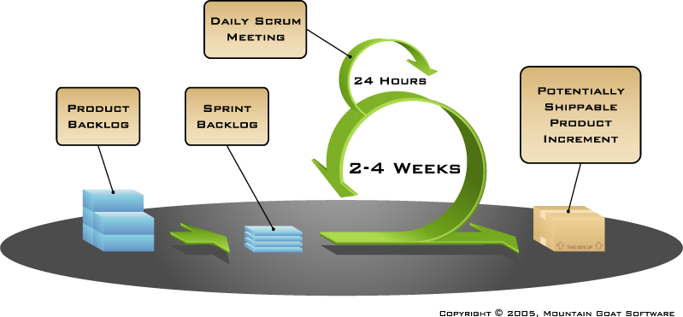

จากรูป ขั้นตอนการทำงาน Scrum Process ซึ่งมาจากแนวคิดของ Iteration & Incremental

ส่วนที่เป็น Iteration ก็คือลักษณะการทำงานโดยแบ่งระยะเวลาการทำงานทั้งหมดออกเป็นรอบ ๆ ที่การกำหนดเวลาที่ชัดเจนและเท่าๆ กันทุกรอบ (ในรูปคือ 2-4 weeks และไม่ควรนานเกินไป) ส่วน Incremental ก็เป็นการแบ่งความต้องการ (requirement) ทั้งหมดออกเป็นส่วนย่อย ๆ แล้วค่อยๆ ทำไปทีละความต้องการ ตามที่เขียนไว้ใน Product Backlog

ขั้นตอนการทำงานของ scrum สามารถอธิบายได้ดังนี้

1. พัฒนา Product Backlog ซึ่งนั่นก็คือความต้องการของทางฝั่งลูกค้าโดย Product Owner เป็นผู้กำหนด พร้อมทั้งกำหนดความสำคัญ (priority) ให้กับแต่ละ Product Backlog Item ในแต่ละข้อ เพื่อใช้เป็นตัวกำหนดแผนงานของทั้งโครงการ
2. วางแผนการพัฒนาทั้งโครงการโดยคร่าวๆ เรียกว่า Release Planning Meeting เพื่อประมาณการว่ารอบระยะเวลา (iteration) จะกำหนดที่กี่ man/day โครงการนี้จะใช้เวลากี่ iteration,ในแต่ละiteration จะได้อะไรบ้าง การประมานการ (estimate) จะทำในตอนนี้โดยคร่าวๆ เท่านั้น โดยใช้เทคนิคที่ใช้ในการประมาณการด้วย Story Point เพิ่มเติม
3. กระบวนการในข้อ 1-2 อาจจะไม่จบในครั้งเดียว เพราะอาจจะมีอะไรที่ถูกมองข้ามไป หรือมีอะไรที่ยังไม่ชัดเจน ต้องกลับมาถามลูกค้าอีก จึงไม่ได้กำหนดเวลาที่แน่นอน แต่ไม่ควรใช้เวลากับขั้นตอนนี้มากเกินไป
4. ระยะเวลาในแต่ละ iteration จะมีการวางแผนงานในแต่ละ Sprit เรียกว่า Sprint Planning Meeting เพื่อพัฒนาเอกสารที่เรียกว่า Sprint Backlog ซึ่ง Sprint Backlog จะเป็น task ต่าง ๆ ที่ทางทีมจะต้องดำเนินการ (implement) เพื่อให้ Product Backlog แต่ละข้อนั้น กลายเป็นซอฟต์แวร์ที่ใช้งานได้จริง
5. เมื่อกำหนดรายการในแต่ละขั้นตอนเรียบร้อย จะกลับไปพูดคุยกับลูกค้าอีกครั้งเพื่ออธิบายแผนและภาพรวม วิธีการต่าง ๆ ชี้แจงรายละเอียดของการได้มาของแผน และตกลงกับลูกค้าว่า เมื่อจบ iteration แรก ลูกค้าจะเห็นอะไรบ้าง (commit กันไปทีละ iteration) เมือ commit และลูกค้ายอมรับแล้ว Product Backlog จะไม่มีการเพิ่มหรือลด feature โดยทาง Product Owner เด็ดขาดนอกจากว่าเกิดเหตุการณ์อะไรที่สำคัญมาก ๆ จนต้อง break iteration หรือยกเลิกไปกลางคัน
6. หากไม่มีอะไรเปลี่ยนแปลง จะเริ่มลงมือทำงาน โดยที่แต่ละวันจะมีการประชุม (meeting) สั้นๆ ไม่เกิน 15 นาที เพื่อรายงานความคืบหน้า เรียกว่า Daily Scrum Meeting (หรือ Standup meeting)ส่วนเครื่องมือที่ใช้ติดตามความก้าวหน้าของงาน คือ Burn-Down Chart, Burn-Up Chart, Task Board, posi-it และ Whiteboard
7. เมื่อถึงกำหนดส่งงานก็จะมีการประชุมกันระหว่างทีมพัฒนาและลูกค้า เพื่อทบทวน (review) สิ่งที่ได้จาก iteration นั้นไม่เกิน 4 ชั่วโมง เรียกว่า Sprit Review Meeting ซึ่ง Product Owner จะตรวจสอบว่างานเรียบร้อยหรือไม่ ถูกต้องหรือผิดไปจากที่ตกลงกันหรือไม่ ซึ่งระบบจะต้องทำงานตามที่ตกลงกันไว้ได้ในระดับที่ใกล้เคียงกับสิ่งที่จะนำไปใช้งานได้จริง (production) มากที่สุด
8. เมื่อจบการทบทวน (review) ทีมพัฒนาก็จะกลับมาประชุมกันเองอีกครั้ง เพื่อนำแนวทางจาก Product Owner มารวบรวมกับสิ่งที่ผ่านมาใน iteration ที่แล้ว และพูดคุยปัญหา และหาแนวทางที่ควรจะต้องนำมาปรับปรุงแก้ไขอะไรบ้างใช้เวลาไม่เกิน 3 ชั่วโมง เรียกว่า Retrospective Meeting
9. เมื่อได้ข้อสรุปทั้งหมด จะนำข้อมูลเหล่านี้ไปปรับแผนใน Iteration ถัดไป โดยวนกลับไปที่ข้อ 3. อีกครั้ง สิ่งที่ยังทำไม่เสร็จใน iteration ที่แล้วเช่น bug หรือ feature ที่ทำไม่ทัน จะต้องถูกนำมาทำก่อนเรื่องอื่นใน iteration นี้
10. ทำซ้ำ ๆ จนจบโครงการ

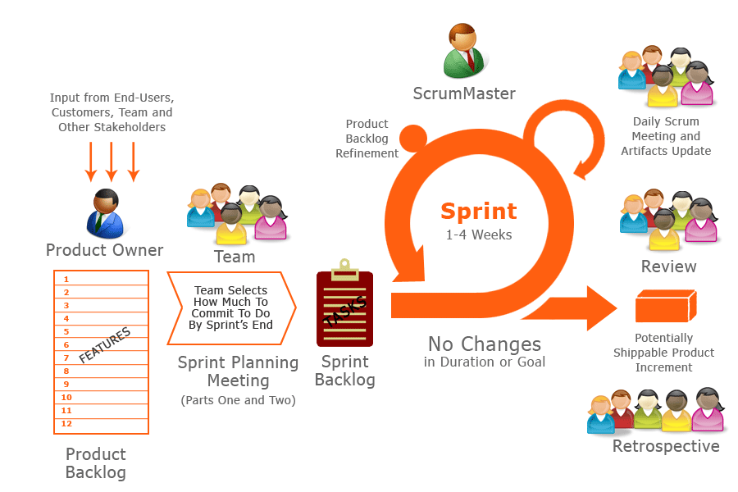

Iteration & Incremental

แนวคิดของ iteration incremental คือ เป็นการแบ่งงานออกเป็นชิ้นเล็กๆ และพยายามทำงานนั้นให้เสร็จให้ใกล้เคียงกับที่จะนำไปใช้ได้จริงให้มากที่สุด เมื่องานนั้นเสร็จก็หยิบงานชิ้นต่อไปมาทำต่อ โดยให้ลูกค้า เป็นคนบอกว่างานไหนที่สำคัญเราก็ทำงานนั้นก่อน เพราะมันเป็นงานที่มีคุณค่าต่อลูกค้ามากที่สุด และมีความเสี่ยงสูงสุด

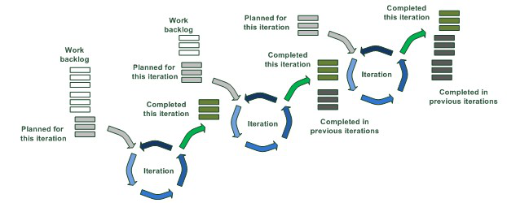

Vision & Mission

เป็นการไปคุยกันว่าลูกค้าอยากจะได้อะไร และทำไมถึงคิดว่ามันจะดีกว่าของเดิมที่ทำอยู่ เป้าหมายของระบบคืออะไร เช่น ลด cost เป็น product ใหม่ของบริษัท จากนั้นก็สรุปเกี่ยวกับความต้องการว่า อะไรคือสิ่งที่ระบบต้องมีในระบบนั้นๆ เช่น จะทำระบบบัญชี มันก็ต้องมี AR AP GL ส่วน User Requirement ก็จะเป็นความต้องการพิเศษของ user และเพราะเค้าอาจจะมีอะไรที่อยากได้นอกเหนือไปจากระบบเดิมที่ทำไม่ได้ เป็นต้น ในขั้นตอนนี้อาจจะมี mock up หรือ ตัวอย่างหน้าจอให้เห็นว่า หน้าตาจะออกมาในลักษณะใด อะไรอยู่ตำแหน่งใด คลิกปุ่มแล้วได้ผลลัพธ์คร่าวๆ

Versioning Control

Versioning Control (VC) หรือ Configuration Management นั้นต้องการที่จะเน้นให้เห็นชัดเจนว่านอกจาก program ที่จะต้องมีเลข version แล้วทุก artifact หรือ item ที่เกิดขึ้นใน project จะต้องมีการกำกับ version ทั้งหมด ไม่ว่าจะเป็น file ต่างๆ, source code, requirement, bug issue และอื่นๆ เมื่อมี version ก็แสดงว่ามี history ซึ่งแต่ละ history ของแต่ละ artifact มีความแตกต่างกันอย่างไรในแต่ละ version และ program แต่ละ version ประกอบด้วย artifact อะไรบ้าง version ไหนบ้าง ทั้งหมดเราเรียกรวมกันว่า Configuration Management

Change Management

ในระหว่างการพัฒนา ซอฟท์แวร์ก็จะเกิดการเปลี่ยนแปลงไปเรื่อย ๆ บางครั้งก็จะเป็น request ต่าง ๆ ไม่ว่าจะเป็น requirement หรือ feature ต่าง ๆ เราจะเรียก request เหล่านี้ว่า change request คืออะไรที่ request มาแล้วมีโอกาสทำให้เกิดการ change ใด ๆ ขึ้นกับ source code หรือ document เราเรียก change request หมด เพียงแต่จะแยก type ว่าเป็นอะไร เช่น Request requirement change, New Requirement, Issue, Suggestion ซึ่ง bug ที่ user แจ้งมา ก็ถือเป็น type หนึ่งของ change request เหมือนกัน และ change request เหล่านี้จะต้องมีการ control โดยทั่วไปก็อาจจะเป็น tester หรือ helpdesk ของทีมที่จะช่วยรับ changer request

**วิธีการการดำเนินงาน**

* การจัดทำรายงานความต้องการของระบบ (SRS : System Requirement Specification) ระบบงาน เกี่ยวกับผลการศึกษา วิเคราะห์โครงการจ้างบำรุงรักษาและเพิ่มประสิทธิภาพระบบแลกเปลี่ยนข้อมูลกลาง การจัดสวัสดิการของกระทรวง และใช้งานภายในองค์กร เป็นการศึกษาเพื่อสำรวจและวิเคราะห์รูปแบบการทำงานเดิมที่มีอยู่ในปัจจุบันของหน่วยงานงานต่าง ๆ ที่เกี่ยวข้องกับการพัฒนาระบบเพื่อรองรับภารกิจและให้สอดคล้องการดำเนินงานของเจ้าหน้าที่เพื่อปฏิบัติงาน และสัมพันธ์ตรงกับวัตถุประสงค์ของโครงการ โดยมีแนวทางการศึกษา และวิเคราะห์ระบบ ดังต่อไปนี้

1. ศึกษาทฤษฎีและหลักการความต้องการโครงการจ้างบำรุงรักษาและเพิ่มประสิทธิภาพระบบแลกเปลี่ยนข้อมูลกลาง การจัดสวัสดิการของกระทรวง
2. ศึกษาข้อมูลจากเจ้าหน้าที่ผู้เกี่ยวข้องที่มีประสบการณ์และดำเนินงาน
3. กำหนดขอบเขตและประเด็นการเข้าศึกษาข้อมูลความต้องการ

**การวิเคราะห์และออกแบบการทำงานระบบ Work flow**

**Work flow** คือเอกสารที่ทำให้ Programmer และ Tester ทราบถึงการทำงานที่เชื่อมโยงกันของเมนูและความขั้นตอนการทำงานต่าง ๆ ของระบบโดยมีรายละเอียดของ Work flow ข้อมูลดังนี้

* ผู้ใช้งาน
* ประเภทข้อมูล
* ขั้นตอนการทำงาน
* เงื่อนไข
* การแสดงผลต่าง ๆ

**รูปแบบสัญลักษณ์**

|  |  |  |  |  |  |
| --- | --- | --- | --- | --- | --- |
| **Flowchart** | | | | | |
|  |  |  |  |  |  |
| Process | Alternate Process | Decision | Data | Predefined Process | Internal Storage |
|  |  |  |  |  |  |
| Document | Multidocument | Terminator | Preparation | Manual Input | Manual Operation |
|  |  |  |  |  |  |
| Connector | Off-page Connector | Card | Punched Tape | Summing Junction | Or |
|  |  |  |  |  |  |
| Collage | Sort | Extract | Merge | Store Data | Delay |
|  |  |  |  |  |  |
| Sequential Access Storage | Magnetic Disk | Direct Access Storage | Display |  |  |

โดยรายละเอียดตัวอย่างดังรูปประกอบ

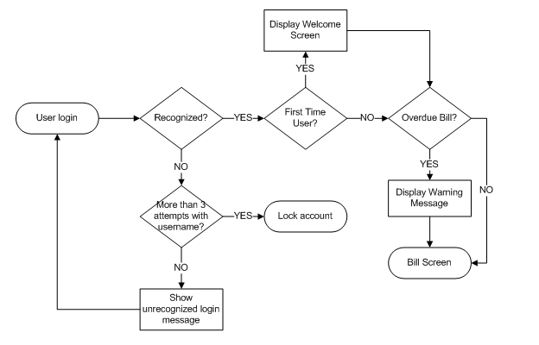

**Use case หรือ Activity diagram**

**Use case** คือ เอกสารที่อ้างอิงจากการกระทำของตัวบุคคลเป็นหลัก โดยแยกตามประเภทการใช้งานโดยใช้ในเมนู หรือส่วนงานในระบบเดียวกันเพื่อทำให้มองเห็นความเกี่ยวข้องกันในระบบ ทำให้ Programmer และ Tester พัฒนาระบบในส่วนที่ซับซ้อนได้ดีขึ้น

**จุดประสงค์ของการเขียน Use Case Diagram**

จุดประสงค์หลักของการเขียน เพื่ออธิบายระบบว่ามีการทำงานอะไรบ้าง เป็นการดึง Requirement หรือเรื่องราวต่าง ๆ ของระบบจากผู้ใช้งาน ซึ่งถือว่าเป็นจุดเริ่มต้นในการวิเคราะห์และออกแบบระบบ สัญลักษณ์ที่ใช้ใน Use Case Diagram   จะใช้สัญลักษณ์รูปคนแทน Actor ใช้สัญลักษณ์วงรีแทน Use Case  และใช้เส้นตรง ในการเชื่อม Actor  กับ Use Case  เพื่อแสดงการใช้งานของ Use Caseของ Actor  นอกจากนั้น Use Case ทุก ๆตัวจะต้องอยู่ภายในสี่เหลี่ยมเดียวกันซึ่งมีชื่อของระบบระบุอยู่ด้วย

* Actor คือ ผู้ที่กระทำกับระบบอาจเป็นผู้ที่ทำการส่งข้อมูล, รับข้อมูล หรือ แลกเปลี่ยนข้อมูลกับระบบนั้น ๆ เช่น ลูกค้ากับระบบสั่งซื้อสินค้าทางโทรศัพท์
* Use Case คือ หน้าที่หรืองานต่าง ๆ ในระบบ เช่น การเช็คสต็อก การสั่งซื้อสินค้า เป็นต้น
* Relationship คือ ความสัมพันธ์ระหว่าง Use Case กับ Actor

**ตัวอย่าง Use case**

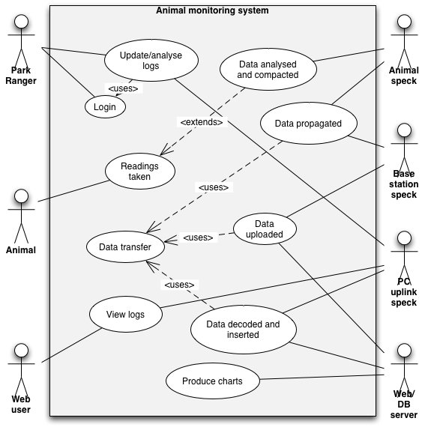

**Activity Diagram** เป็นแผนภาพที่ใช้ที่แสดงขั้นตอนการทำงานของ use case (เช่นเดียวกับ Sequence Diagram และ Collaboration Diagram) แต่จะเน้นไปที่งานย่อยของวัตถุโดยจะมีกระบวนการทำงานคล้ายกับ Flowchart

Activity diagram คือ เอกสารที่ใช้อธิบายถึงลำดับขั้นตอนการทำงานของระบบก่อนหลัง เพื่อให้ทาง Programmer และ Tester ใช้เป็นหลักในการพัฒนาระบบ

**แบบจำลองข้อมูล (data model)**  
แบบจำลองข้อมูล (data model) คือ โครงสร้างข้อมูลและความสัมพันธ์ระหว่างข้อมูลให้ผู้ใช้เห็นและเข้าใจ  
  
**ประเภทของแบบจำลองข้อมูล**

1. **แบบจำลองข้อมูลแบบไฮราคี (Hierachical data model)**  
   พัฒนาโดย บ. ไอบีเอ็ม ใช้กับเครื่องคอมพิวเตอร์เมนเฟรม, DBMS ชื่อ IMS/VS (Information Management System/Virtual Storage) ใช้ภาษา DL/1 (Data Language 1)

- นำเสนอข้อมูลและความสัมพันธ์ระหว่างข้อมูลในรูปแบบของ โครงสร้างต้นไม้ (Tree structure)   
- เรคคอร์ดที่อยู่ระดับบนสุดเรียกว่า รูต (Root) หรือ เรคอร์ด พาเรนต์ (parent – parent record) เรคอร์ดระกับถัดมาเรียกว่า เรคอร์ด ไชลด์ (Child record)   
- parent record สามารถมี Child record ได้หลายเรคอร์ด แต่ Child record แต่ละเรคอร์ด จะมี parent record ได้เพียงเรคอร์ดเดียวเท่านั้น

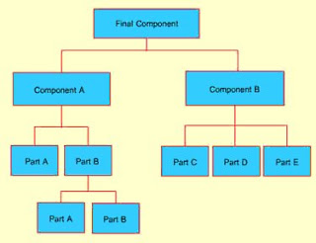

1. **แบบจำลองข้อมูลแบบเครือข่าย (network data model)**

พัฒนาขึ้นมาเพื่อแก้ปัญหาความสัมพันธ์แบบหลายต่อหลาย (M : N)   
- นำเสนอข้อมูลและความสัมพันธ์ระหว่างข้อมูลในแบบมัลติลิสต์ (multilist) หรือหลายรายการ   
- มีลักษณะการเชื่อโยงข้อมูลให้เชื่อมเป็นจุด   
- โครงสร้างของแบบจำลองเป็นเซตของเรคอร์ด (Record Set) เรคอร์ดแต่ละชุดประกอบด้วย Owner record และ Member record - Member record สามารถมี Owner record ได้หลายเรคอร์ด  
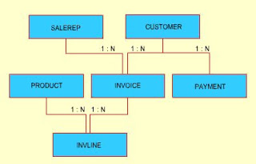

1. **แบบจำลองข้อมูลแบบสัมพันธ์ (Relation data model)**

- นำเสนอข้อมูลและความสัมพันธ์ระหว่างข้อมูลในรูปรีเลชั่น (Relation) ซึ่งใช้ตารางนำเสนอแทน 

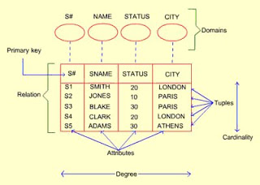

1. **แบบจำลองข้อมูลแบบออบเจกต์ (Object-oriented data model)**

* นำเสนอข้อมูลและความสัมพันธ์ระหว่างข้อมูลในรูปของออบเจกต์ (Object)

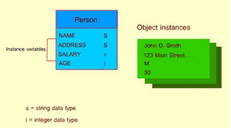

**E-R Diagram**

คือ แบบจำลองที่ใช้อธิบายโครงสร้างของฐานข้อมูลซึ่งเขียนออกมาในลักษณะของรูปภาพ การอธิบายโครงสร้างและความสัมพันธ์ของข้อมูล (Relationship) ประกอบด้วย

* เอนทิตี้ (Entity) เป็นวัตถุ หรือสิ่งของที่เราสนใจในระบบงานนั้น ๆ
* แอททริบิว (Attribute) เป็นคุณสมบัติของวัตถุที่เราสนใจ
* ความสัมพันธ์ (Relationship) คือ ความสัมพันธ์ระหว่างเอนทิตี้

ER Diagram มีความสำคัญต่อการพัฒนาระบบงานฐานข้อมูล Application ต่าง ๆ ที่ต้องการการเก็บข้อมูลอย่างมีระบบมีโครงสร้าง ดังนั้น ER Diagram จึงใช้เพื่อเป็นเอกสารในการสื่อสารระหว่าง นักออกแบบระบบ และนักพัฒนาระบบ เพื่อให้สื่อสารอย่างตรงกัน และเป็นสากล

**ตารางแสดงสัญลักษณ์ของ E-R Diagram**

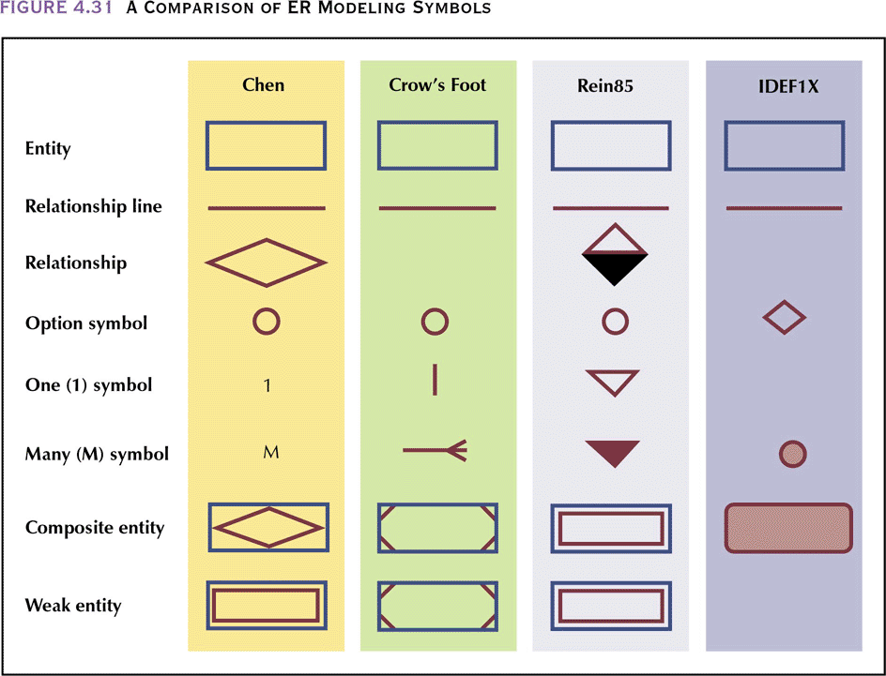

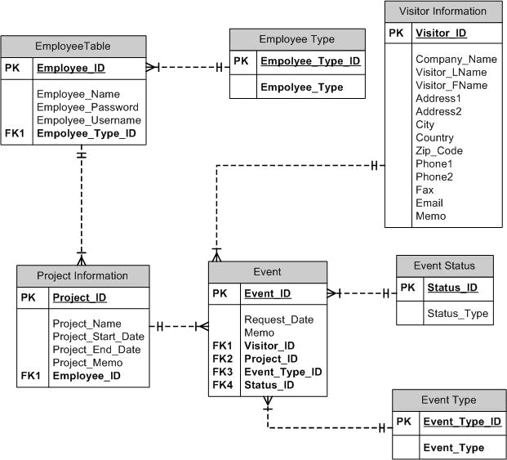

**Data Dictionary**

Data Dictionary หรือพจนานุกรมข้อมูล เป็นการอธิบายโครงสร้างของตารางและความ หมายของตารางที่ใช้เก็บข้อมูล รวมถึงความหมายของแต่ละคอลัมน์รวมทั้งประเภทและขนาดข้อมูล ดังนี้

* ชื่อ
* ประเภท
* ขนาด
* คำอธิบาย

โดยมีรายละเอียดเบื้องต้นดังภาพประกอบ

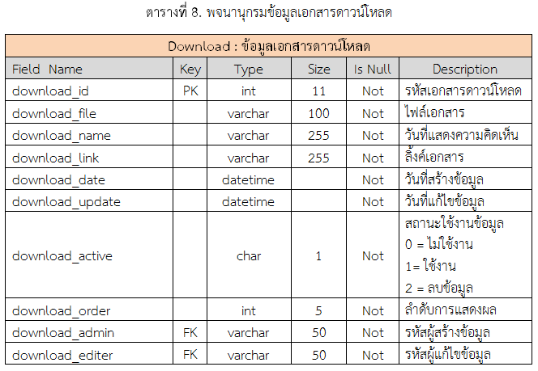

**UAT *(*User Acceptance Test)**

คือ เอกสารทดสอบความสมบูรณ์ของระบบโดยผู้ใช้ และใช้ข้อมูลจริงในการทดสอบภายใต้สถานการณ์ที่เกิดขึ้นจริง ตัวอย่างดังภาพประกอบ

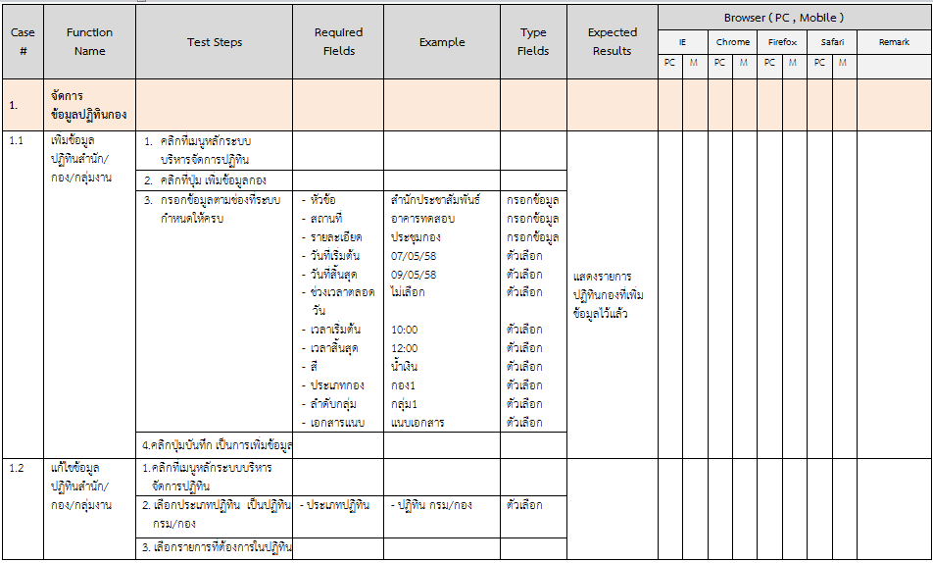

**1. การดำเนินงานโครงการ**

การดำเนินงานของโครงการ ประกอบไปด้วย 4 ส่วนหลัก ดังนี้

1.1.1 การจัดหาบุคลากร เพื่อปฏิบัติงานที่โครงการจ้างปรับปรุง Website กองคลัง ตามหน้าที่ความรับผิดชอบที่ระบุอยู่ในขอบเขตงานโครงการฯ

1.1.2 การวางแผนงานโครงการ ศึกษาข้อมูลโครงสร้างสถาปัตยกรรมระบบสารสนเทศของโครงการจ้างปรับปรุง Website กองคลัง ทำการกำหนดขอบเขตการทำงานและรายละเอียดการดำเนินงานของโครงการ เพื่อเป็นแผนการบริหารจัดการโครงการจ้างปรับปรุง Website กองคลัง

1.1.3 การจัดทำสรุปผลการปฏิบัติงานพร้อมข้อเสนอแนะต่าง ๆ ตามข้อกำหนดของโครงการ

1.1.4 จัดประชุมเพื่อสรุปผลการดำเนินการ เพื่อรายงานผลการปฏิบัติการเพื่อใช้ในการจัดหาวิธีการในโครงการจ้างปรับปรุง Website กองคลัง ให้มีประสิทธิภาพสูงสุด

รายละเอียดขั้นตอนการพัฒนาหรือปรับปรุงโครงการจ้างปรับปรุง Website กองคลัง

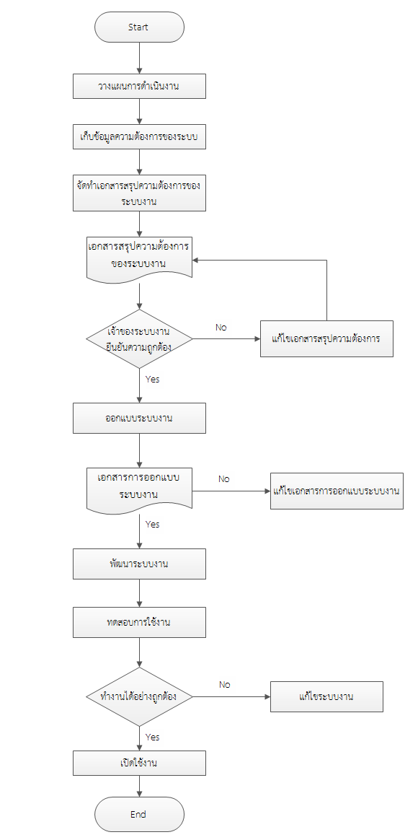

รายละเอียดขั้นตอนต่าง ๆ ดังนี้

1) การวางแผนการดำเนินการ

ในการปรับปรุงหรือพัฒนาระบบงานสารสนเทศ มีความจำเป็นอย่างยิ่งที่ต้องมีการกำหนดแผนการดำเนินงานที่ชัดเจน เพื่อให้การทำงานนั้นมีแนวทางและกรอบระยะเวลาที่ชัดเจน รวมถึงการกำหนดข้อตกลงในแต่ละขั้นตอนตามกรอบระยะเวลาที่กำหนดไว้

2) เก็บข้อมูลความต้องการของระบบงาน

คือการเก็บข้อมูลความต้องการของระบบงานนั้น ๆ จากเจ้าหน้าที่ที่เกี่ยวข้อง โดยอาจเป็นการนัดประชุมเพื่อพูดคุยซักถามหรือเก็บข้อมูลจากเอกสารประกอบอื่น ๆ

3) จัดทำเอกสารสรุปความต้องการของระบบงาน

เมื่อดำเนินการจัดเก็บข้อมูลความต้องการของระบบงานเรียบร้อยแล้ว ผู้พัฒนาระบบงานต้องดำเนินการจัดทำเอกสารสรุปความต้องการ พร้อมทั้งรายละเอียดที่เกี่ยวข้องทั้งหมด โดยในขั้นตอนนี้ผู้ให้ข้อมูลหรือเจ้าของระบบงานต้องทำการยืนยันความถูกต้องของเอกสาร เพื่อเป็นการยืนยันความถูกต้องและความเข้าใจร่วมกันระหว่างผู้ให้ข้อมูลกับผู้พัฒนาระบบงาน

4) ออกแบบระบบงาน

คือการวิเคราะห์ข้อมูลจากเอกสารสรุปความต้องการและนำมาออกแบบระบบงานใหม่ที่ตอบสนองต่อความต้องการของระบบงาน ในการออกแบบระบบงานต้องคำนึงถึงความต้องการของผู้ใช้งานและความเป็นไปได้ในการพัฒนาระบบงาน และกรอบระยะเวลาในการพัฒนา โดยในขั้นตอนนี้ผู้ให้ข้อมูลหรือเจ้าของระบบงานต้องทาการยืนยันความถูกต้องของเอกสาร เพื่อเป็นการยื่นยันความถูกต้องและความเข้าใจร่วมกันระหว่างเจ้าของระบบงานกับผู้พัฒนาระบบงาน

5) พัฒนาระบบงาน

เมื่อออกแบบระบบงานเรียบร้อยแล้ว ผู้พัฒนาระบบจะดำเนินการพัฒนาโปรแกรมให้เป็นไปตามเอกสารการออกแบบระบบงาน โดยในระหว่างการพัฒนา ผู้พัฒนาจะดำเนินการทดสอบการใช้งานในแต่ละฟังก์ชันการทำงานควบคู่ไปด้วย

6) ทดสอบการใช้งาน

เมื่อผู้พัฒนาระบบดำเนินการพัฒนาระบบงานเรียบร้อยแล้ว จะเปิดให้ผู้ใช้งานหรือเจ้าของระบบงานทาการทดสอบการใช้งาน เพื่อยืนยันถึงความถูกต้องครบถ้วนของระบบงาน และป้องกันความผิดพลาดที่อาจเกิดขึ้น เมื่อเปิดให้ใช้ระบบงานจริง

7) เปิดใช้งานระบบงาน

ขั้นตอนสุดท้ายของการพัฒนาระบบงาน คือการเปิดให้ผู้ใช้งานทั่วไป เข้ามาใช้งานระบบงาน ซึ่งถือว่าเป็นขั้นตอนสุดท้ายของการพัฒนาระบบงาน

**แผนการดำเนินงานการโครงการจ้างปรับปรุง Website กองคลัง**





**การให้บริการบำรุงรักษาตลอดอายุสัญญา**

1. **การรับประกันในโครงการ**

# วัตถุประสงค์

* + 1. เพื่อบำรุงรักษาระบบงานให้สามารถทำงานได้อย่างมีประสิทธิภาพ
    2. เพื่อให้สามารถดำเนินการในการแก้ปัญหาได้อย่างถูกต้องและรวดเร็ว
    3. เพื่อให้การบริการเป็นไปอย่างมีแบบแผน สามารถตรวจติดตามและแก้ไขได้ทันที
  1. **วิธีการ (Methodology) ในการบำรุงรักษาระบบ**

1.2.1 การบำรุงรักษาระบบให้ทำงานให้ถูกต้อง (Corrective Maintenance) เป็นการบำรุงรักษาในกรณีที่ตรวจพบการทำงานของโปรแกรมที่ได้พัฒนาไปว่ามีการทำงานผิดพลาด

1.2.2 การบำรุงรักษาระบบงานเพื่อปรับปรุงประสิทธิภาพ (Perfective Maintenance) เป็นการปรับปรุงเพื่อเพิ่มประสิทธิภาพของระบบ

1.2.3 การบำรุงรักษาด้วยการป้องกัน (Preventive Maintenance) เป็นการบำรุงรักษาป้องกันปัญหาหรือเหตุการณ์ที่อาจเกิดขึ้นได้โดยคาดไม่ถึง เช่น การสูญหายของข้อมูลที่เกิดจากการทำงานผิดปกติของกระแสไฟฟ้า การกระทำที่ผิดขั้นตอนต่าง ๆ โดยการจัดทำโปรแกรมสำหรับสำรองข้อมูล เพื่อให้สามารถเรียกข้อมูลกลับมาใช้ได้ใหม่กรณีที่เกิดปัญหาขึ้น

# การรับประกัน การให้บริการและการบำรุงรักษาระบบ

* + 1. บริษัทฯ จะรับประกันระบบงานเว็บไซต์ที่จัดทำทั้งหมด เป็นระยะเวลาอย่างน้อย 1 ปีนับแต่วันที่รับงานงวดสุดท้าย โดยปรับปรุงบำรุงรักษาระบบให้สามารถทำงานได้อย่างมีประสิทธิภาพ
    2. บริษัทจะให้คำปรึกษาแนะนำและคำปรึกษาเกี่ยวกับการใช้งานเว็บไซต์ เมื่อมหาวิทยาลัยต้องการ วรมถึงการแก้ไขปัญหา หรือวิธีการที่จะแก้ไขงานบนเว็บไซต์ของมหาวิทยาลัย ร่วมกับเจ้าหน้าที่ได้ทุกวันเวลาทำการ ตลอดระยะเวลาของสัญญาและช่วงระยะเวลาประกัน โดยบริษัทจะมีช่องทางการติดต่อสื่อสารที่จัดเจน และรายชื่อผู้รับผิดชอบในเรื่องต่างๆ อย่างชัดเจน และแจ้งมหาวิทยาลัยทุกครั้งที่มีการเปลี่ยนแปลงผู้รับผิดชอบ
    3. บริษัทฯ จะส่งมอบ Source Code ที่ปรับปรุงล่าสุด ณ วันสิ้นสุดการรับประกันให้มหาวิทยาลับ และทดสอบว่าสามารถใช้งานได้จริง (Recovery)

1. **การรับแจ้งปัญหาของระบบในโครงการฯ**

**วิธีการแจ้งปัญหา**

* 1. ลูกค้าแจ้งปัญหาลงเอกสารที่พบมาทางอีเมล์ยังเจ้าหน้าที่ฝ่ายบริการหลังการขาย contact@multech.co.th หรือแจ้งปัญหามายังเบอร์โทร 09-7928-9226
  2. เจ้าหน้าที่ทำการตรวจสอบปัญหาและแจ้งแก่ผู้เกี่ยวข้องทำการแก้ไข
  3. หากวิเคราะห์ทราบว่าเป็นปัญหาของซอฟต์แวร์ บริษัทฯ จะเข้าดำเนินการแก้ไขตามเงื่อนไข

ช่องทางการรับเรื่องเมื่อระบบชำรุดบกพร่อง โดยมีช่องทางดังนี้

|  |  |  |  |
| --- | --- | --- | --- |
| **ช่องทางให้บริการ** | **วันทำการ** | **เวลาทำการ** | **เบอร์ติดต่อ** |
| โทรศัพท์เคลื่อนที่ | จันทร์- อาทิตย์ | 24 ชม. | 09-8464-4463 |
| อีเมล์ | จันทร์- ศุกร์ | 08.00 – 17.30 น | contact@multech.co.th |
| Onsite Service/ Online Helpdesk | จันทร์- ศุกร์ | 08.00 – 17.30 น | 09-7928-9226 |
| Chat Service   * Facebook * Messenger * Line@ | จันทร์- ศุกร์ | 24 ชม. | Multech Club |

ตารางที่ 1 ช่องทางการรับเรื่อง

**ฝ่ายบริการลูกค้า**

บริษัท มัลติ เทคโนโลยี โปรเฟสชั่นแนล จำกัด

ที่อยู่ 25/517 หมู่บ้านสี่ไชยทอง 3 ซอย 26 ตำบลบางตลาด อำเภอปากเกร็ด

จังหวัดนนทบุรี 11120 โทรศัพท์ 097-928-9226

Mail: contact@multech.co.th

Website: [www.multech.co.th](http://www.multech.co.th)

**ขั้นตอนการบริการลูกค้า และการตอบสนองข้อซักถาม / ปัญหาของลูกค้า**

**(CUSTOMER SERVICE / FAULT COMPLIANT FLOWCHART)**

*รับข้อซักถาม / ปัญหา

ผ่านเอกสารหรือทางช่องทางต่างๆ

ฉ

เอกสารถูกส่งผ่าน Internet หรือ เจ้าหน้าที่ Support/Programmer

ขอบเขตการแก้ไขปัญหา

1. ตรวจสอบปัญหา
2. เปลี่ยนอุปกรณ์สำรอง/แก้ไขให้ถูกค้าทำงานขั้นตอนแก้ไขต่อไป

ปัญหามีผลกระทบรุนแรง ?

ไม่ใช่ ใช่

แจ้งลูกค้าให้ทราบถึงปัญหา

และดำเนินการขั้นต่อไปได้

แจ้งเจ้าของผลิตภัณฑ์ เพื่อแก้ไข

ไม่

ปัญหาถูกแก้ไขเรียบร้อย

แจ้งผู้เชี่ยวชาญให้แก้ไขปัญหา

ใช่

ส่งรายงาน

ผลการดำเนินการกับผู้ว่าจ้าง

**ตัวอย่างแบบฟอร์มเอกสารแจ้งแก้ไขปัญหาและบริการ (CM)**

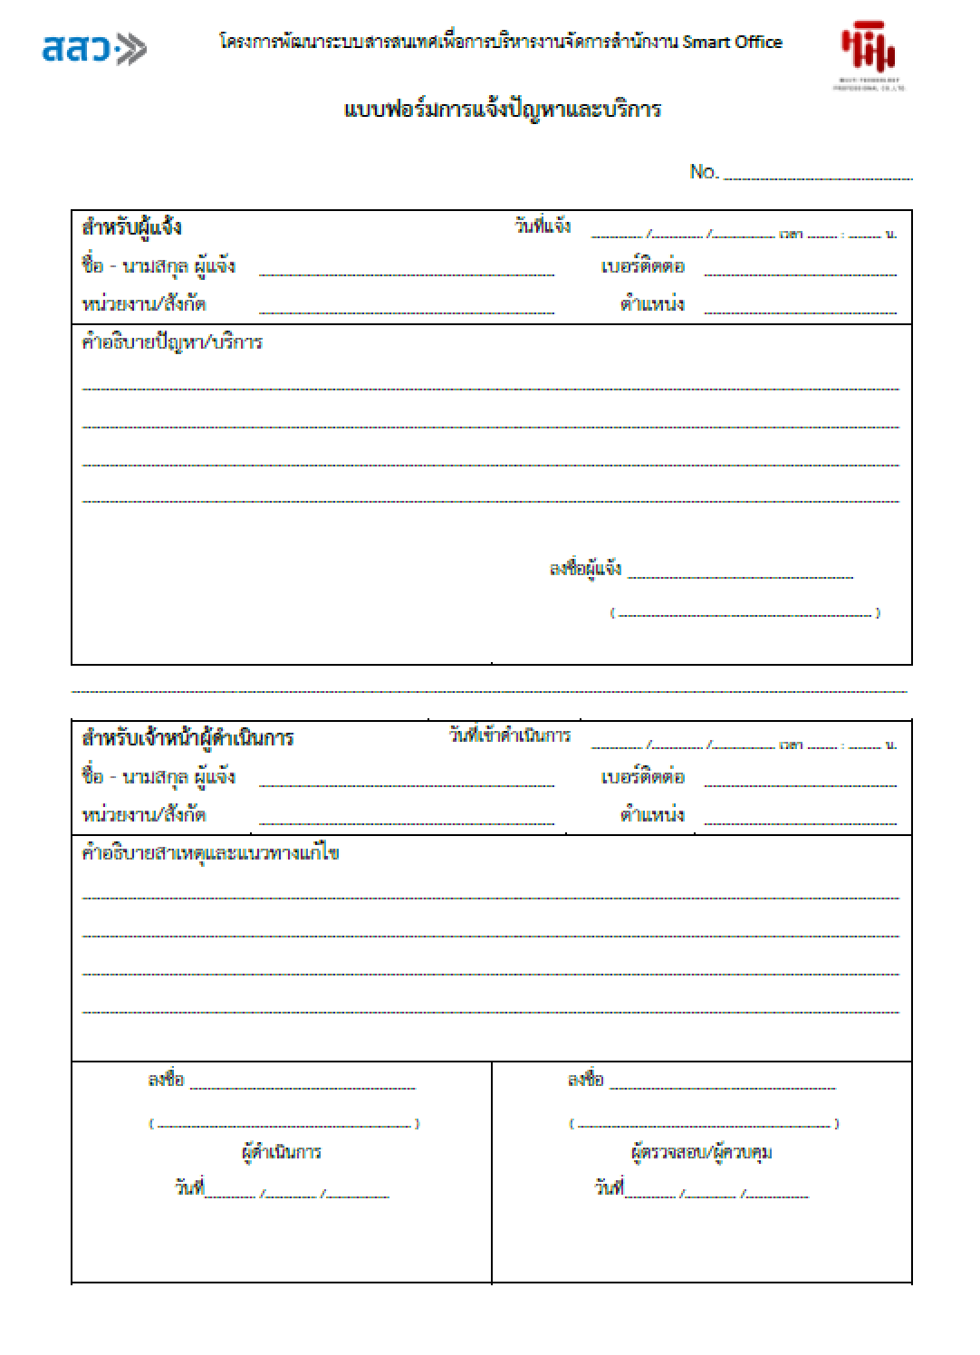

1. **การรายงานผลสรุปการแก้ไขปัญหา**

ทางบริษัทฯ จะทำการสรุปผลการดำเนินการแก้ไขปัญหาที่ทางผู้ว่าจ้างได้แจ้งมาและปัญหาที่ทางบริษัทฯ พบ โดยมีรายละเอียดการบันทึกเบื้องต้น ดังนี้

1. ผู้แจ้ง
2. วันที่
3. ช่องทาง
4. ปัญหาที่พบ
5. ผลการแก้ไขปัญหา
6. วิธีการแก้ไขปัญา
7. วันที่แก้ไขปัญหาแล้วเสร็จ

โดยทางบริษัทฯ จะสรุปรวมเป็นเอกสารรายเดือนส่งให้ผู้ว่าจ้างรับทราบถึงจำนวนเรื่องที่ได้รับเรื่องคงค้าง และเรื่องที่แก้ไขแล้วเสร็จให้ทางผู้ว่าจ้างทราบ

1. **การสำรองข้อมูลและผลการทดสอบการสำรองข้อมูล**

ทางบริษัทฯ จะทำการจัดทำฐานข้อมูล 2 ชุด เพื่อใช้ความสามารถของฐานข้อมูลในการสำรองข้อมูลในรูปแบบ Master - Slave Database เพื่อใช้ในการแบ่งการทำงานของเครื่อง พร้อมกันนั้นยังเป็นการทำสำรองข้อมูลไปในตัว (Replication Database) และมีการสำรองแบบเต็ม (Full backup) แบบรายสัปดาห์เพื่อเป็นการป้องกันการผิดพลาดของระบบอีกชั้นหนึ่ง

**ข้อเสนอทางด้านเทคนิคเพิ่มเติม**

ในเบื้องต้นโครงการพัฒนาระบบนิติการ ทางบริษัทฯ เห็นควรมีฟังก์ชั่นการทำงาน ดังนี้

1. บริษัทขอเสนอรายงานแบบ Pivot Report เพิ่มเติมจากรายงานตามข้อกำหนด โดยข้อดีของรายงานประเภทนี้ มีความยืดหยุ่นสูง ผู้ใช้งานสามารถปรับเปลี่ยนมุมมองการแสดงผลข้อมูลได้ตามต้องการ หรือ เลือก เพิ่ม/ลด การแสดงข้อมูลตามข้อมูลที่ระบบมีการจัดเก็บ พร้อมทั้งสามารถส่งออกข้อมูล (Export) เป็น MS Word , MS Excel และ PDF ตามตัวอย่างดังนี้

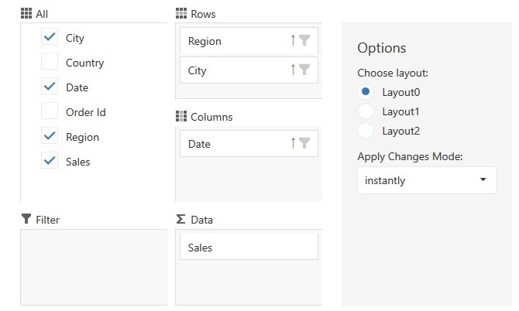

**รูปที่ 1 ตัวอย่างการเลือกข้อมูล**

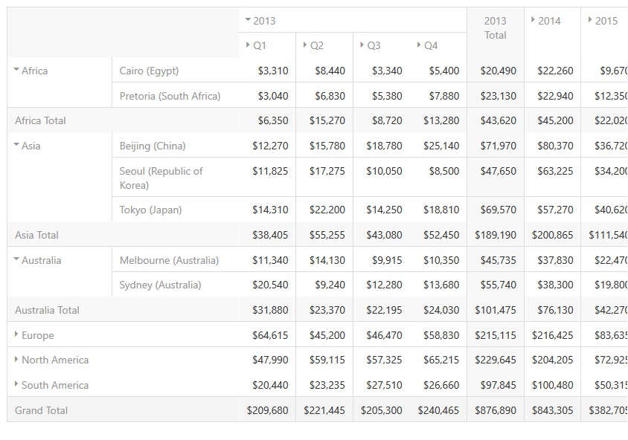

**รูปที่ 2 ตัวอย่างการแสดงรายงานแบบที่หนึ่ง**

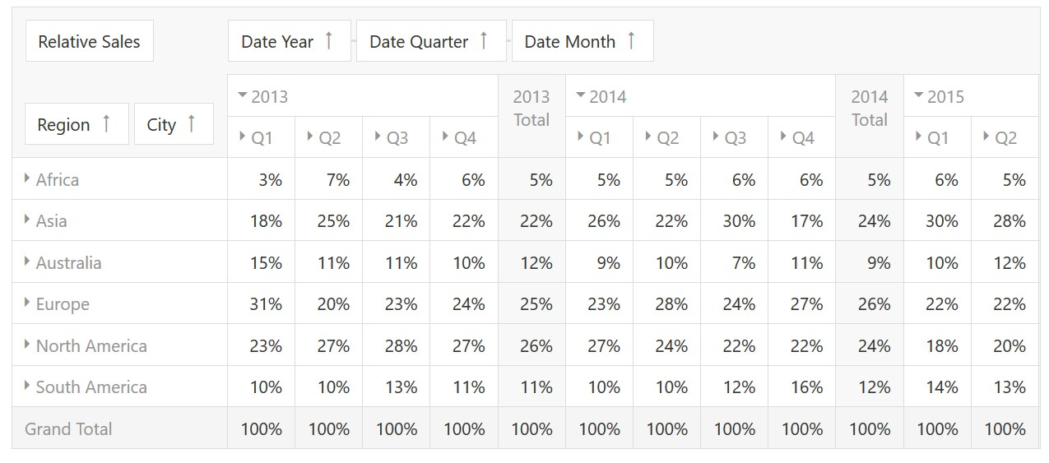

**รูปที่ 3 ตัวอย่างการแสดงรายงานแบบที่สอง**

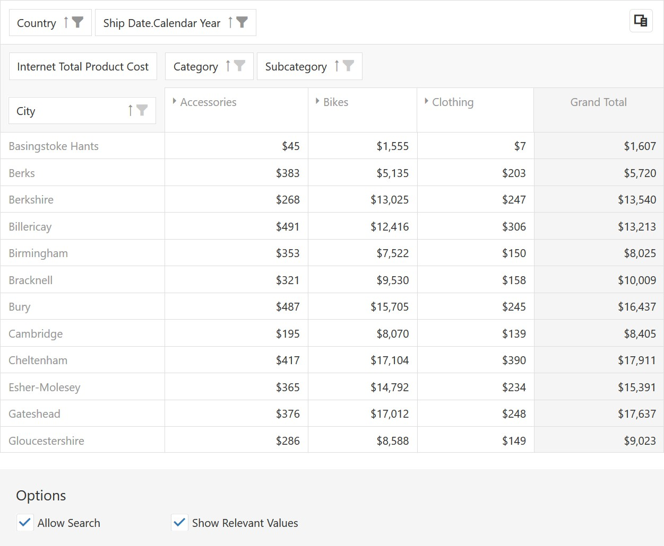

**รูปที่ 4 ตัวอย่างการแสดงรายงานแบบที่สาม**